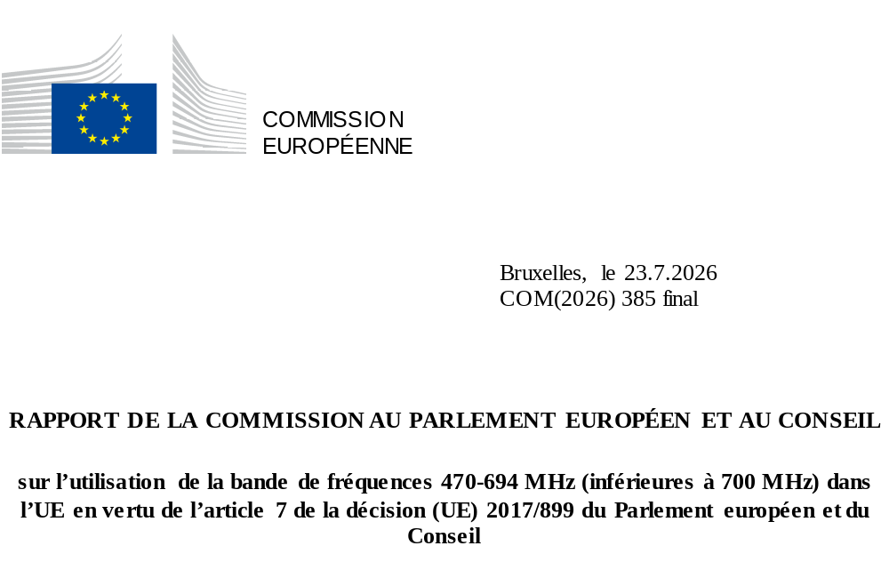

1. INTRODUCTION
La décision (UE) 2017/899 (la décision UHF) établit le cadre réglementaire pour l’utilisation de la bande 470-694 MHz (ci-après dénommée «bande de fréquences inférieures à 700 MHz) dans l’ensemble de l’UE. La bande UH Ultra Haute Fréquence (UHF) est une partie précieuse du spectre radioélectrique grâce à ses caractéristiques de propagation favorables, offrant à la fois une couverture étendue et une forte pénétration du signal en intérieur. À mesure que les conditions technologiques et commerciales évoluent, il en va de même pour la demande de ce spectre. Pour assurer l’utilisation efficace de la bande de fréquences inférieures à 700 MHz et compte tenu des besoins de la politique de l’UE en matière de spectre, la Commission est tenue de réévaluer en temps utile le caractère approprié des attributions de spectre existantes.
La décision UHF offre une prévisibilité des investissements à long terme et stimule l’innovation en préservant (en vertu de l’article 4) la disponibilité de la bande de fréquences inférieures à 700 MHz pour les services de télévision numérique terrestre (TNT) et de réalisation de programmes et d’événements spéciaux (PMSE) au moins jusqu’en 2030 dans tous les États membres. Cette protection est assurée dans le respect du principe de neutralité technologique. En outre, la décision UHF autorise d’autres utilisations de la bande dans un État membre, à condition que ces utilisations soient compatibles avec les exigences nationales en matière de radiodiffusion et garantissent la fourniture continue de services de radiodiffusion dans les États membres voisins.
En vertu de l’article 7 de la décision UHF, la Commission est tenue, en coopération avec les États membres, de faire rapport au Parlement européen et au Conseil sur l’évolution de l’utilisation de la bande de fréquences inférieures à 700 MHz, dans le but d’assurer une utilisation efficace du spectre. Le présent rapport a donc pour objet d’examiner l’utilisation de la bande de fréquences inférieures à 700 MHz dans l’UE, en tenant compte: i) des aspects sociaux, économiques, culturels et internationaux; ii) de l’évolution technologique; iii) des changements de comportement des consommateurs; et iv) des exigences en matière de connectivité pour favoriser la croissance et l’innovation dans l’UE. Le rapport tient dûment compte des éléments livrables pertinents du groupe pour la politique en matière de spectre radioélectrique (RSPG), à savoir l’avis du RSPG de 2023 et un rapport du RSPG de 2025, ainsi que de l’étude de la Commission de 2024 sur l’utilisation de la bande de fréquences inférieures à 700 MHz dans l’UE.

2. ATTRIBUTIONS DANS LA BANDE 470-694 MHz ET DÉVELOPPEMENTS INTERNATIONAUX
Pendant des décennies, la bande de fréquences inférieures à 700 MHz a été attribuée à titre primaire à la radiodiffusion, y compris dans la région 1 de l’Union internationale des télécommunications (UIT), qui comprend tous les États membres de l’UE. Il s’agit de la principale bande de fréquences pour la radiodiffusion terrestre dans l’UE.
Dans un certain nombre de pays de la région 1 de l’UIT, dont 24 États membres de l’UE, cette bande est attribuée à titre secondaire au service mobile terrestre pour les applications de réalisation de programmes et d’événements spéciaux (PMSE), telles que les microphones sans fil et les systèmes de gestion des écouteurs. La télévision terrestre partage le spectre avec les applications PMSE depuis des décennies, grâce à: i) la disponibilité inhérente des «points blancs» (zones géographiques du spectre inutilisé), ii) les conditions de partage bien établies et iii) la disponibilité des équipements PMSE. L’utilisation de PMSE ne doit pas causer d’interférences nuisibles à la radiodiffusion ni exiger une protection contre le brouillage préjudiciable causé par la radiodiffusion.
En outre, des portions de la bande de fréquences inférieures à 700 sont également attribuées au sein de l’UE à d’autres services de radiocommunication, à savoir la radioastronomie à titre secondaire (608-614 MHz) et la radiolocalisation à titre secondaire (470-494 MHz). Cette dernière utilisation est limitée aux radars profileurs du vent uniquement dans certains États membres de l’UE (voir Figure 1).
Figure 1: Attributions dans la bande de fréquences inférieures à 700 MHz dans la région 1 de l’UIT
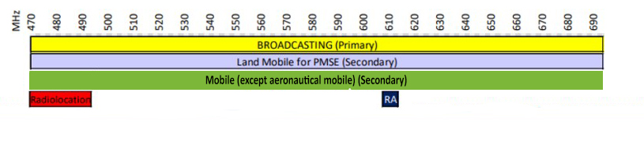
Lors de la Conférence mondiale des radiocommunications de 2023 (CMR-23), une attribution secondaire aux services mobiles (à l’exception du mobile aéronautique) a été introduite dans l’ensemble de la bande 470-694 MHz dans 43 pays de la CEPT, y compris tous les États membres de l’UE à l’exception de l’Italie et de l’Espagne.
Dans certains pays de la région 1 de l’UIT situés en dehors de l’UE, des portions de la bande de fréquences inférieures à 700 MHz sont également attribuées: i) au service de radionavigation aéronautique à titre primaire (646-862 MHz); et ii) à titre secondaire au service fixe (470-582 MHz) ou au service fixe et mobile (à l’exclusion du mobile aéronautique) (582-790 MHz). Lors de la CMR-23, une attribution primaire au service mobile (à l’exclusion du mobile aéronautique) a été introduite dans la gamme de fréquences 614-694 MHz pour 11 pays arabes. En outre, une attribution secondaire au service mobile (à l’exclusion du mobile aéronautique) a été introduite dans la gamme de fréquences 614-694 MHz pour huit pays africains.
L’utilisation de la bande de fréquences inférieures à 700 MHz dans la région 2 de l’UIT (Amériques) et dans la région 3 de l’UIT (Asie-Pacifique) est traditionnellement très similaire à celle de la région 1 de l’UIT en raison d’une attribution primaire à la radiodiffusion. Cependant, les attributions varient (certaines n’ont été introduites que lors de la CMR-23), en particulier en raison des attributions mobiles et des identifications IMT au sein de la bande.
En général, les attributions mobiles et fixes dans les bandes de fréquences 470-512 MHz et 614-698 MHz sont secondaires dans la région 2 de l’UIT. Cependant, certains pays ont des attributions primaires à la fois pour la bande 470-512 MHz et les bandes 614-698 MHz (600 MHz) pour les services mobiles. Dans la plupart de ces pays (et aussi dans certains autres), la bande de 600 MHz, ou des parties de celle-ci, est définie pour les IMT. Les États-Unis, le Canada et le Mexique utilisent déjà la bande de 600 MHz pour le haut débit mobile (4G/5G), tandis que dans la plupart des pays des Caraïbes et d’Amérique latine, la bande est toujours utilisée pour la radiodiffusion terrestre, avec un potentiel futur pour le haut débit mobile. Dans l’ensemble de la région 2, la bande de fréquences 608-614 MHz est exclusivement attribuée à titre primaire à la radioastronomie.
Dans la région 3 de l’UIT, l’ensemble de la bande de fréquences inférieures à 700 MHz bénéficie d’une attribution primaire supplémentaire au service fixe et mobile, tandis que la gamme de fréquences de 585 à 610 MHz bénéficie d’une attribution primaire supplémentaire au service de radionavigation. Un certain nombre de pays ont une identification IMT soit dans la bande de 600 MHz (ou des parties de celle-ci), soit dans la bande de fréquences inférieures à 700 MHz (ou des parties de celle-ci). La Chine utilise la bande 600 MHz pour la 5G (qui couvre les zones rurales), et l’Inde, l’Australie, la Nouvelle-Zélande et la Corée du Sud s’orientent vers une utilisation mobile de la bande. Toutefois, la plupart des autres pays, en particulier en Asie du Sud-Est et de l’Est, continuent d’utiliser la bande principalement pour la radiodiffusion terrestre.

3. UTILISATION DE LA BANDE 470-694 MHZ DANS L’UE
Télévision numérique terrestre (TNT)
Dans l’UE, la bande de fréquences inférieures à 700 MHz est traditionnellement utilisée pour la radiodiffusion télévisuelle terrestre en clair, qui est dernièrement passée du format analogique à la TNT.
Le processus de passage au numérique a débuté le 17 juin 2006 et s’est achevé le 17 juin 2015, conformément à l’accord de Genève de 2006 (GE06) de l’UIT. Le passage de la télévision analogique à la télévision numérique terrestre a considérablement accru l’efficacité de l’utilisation du spectre, ce qui a permis la transmission d’un plus grand nombre de services dans la même bande passante. Avec la télévision analogique, un seul service de télévision était diffusé par fréquence. En TNT, plusieurs services peuvent être assurés sur une seule fréquence. Cet objectif est atteint au moyen d’un multiplex, activé par la norme DVB-T. Un multiplex combine plusieurs services (canaux) en un seul flux numérique transmis à l’intérieur d’un canal de 8 MHz (dans l’UE).
La mesure dans laquelle la bande de fréquences inférieures à 700 MHz est utilisée pour la TNT varie considérablement d’un État membre à l’autre. Une étude de la Commission a utilisé un questionnaire ciblé pour recueillir les points de vue des régulateurs nationaux des États membres sur l’utilisation actuelle de la bande pour la TNT et son utilisation future prévue. En outre, les réponses à un questionnaire du RSPG de 2024 et un rapport ultérieur du RSPG ont fourni des points de vue actualisés des États membres sur l’utilisation de la bande de fréquences inférieures à 700 MHz.
Sur la base des éléments probants provenant des réponses au questionnaire du RSPG, une évaluation ciblée des développements dans dix États membres sélectionnés – à savoir la Croatie, la Finlande, la France, l’Allemagne, l’Italie, le Portugal, la Slovénie, l’Espagne, la Suède et les Pays-Bas – est présentée ci-dessous pour illustrer les différences significatives dans l’utilisation de la bande de fréquences inférieures à 700 MHz dans l’UE.
La part des ménages utilisant la TNT pour accéder à la télévision linéaire varie considérablement au sein de l’UE, allant de niveaux très faibles dans des pays tels que les Pays-Bas, l’Allemagne et la Slovénie à des niveaux très élevés en Italie et en Espagne. En outre, la proportion de ménages qui dépendent uniquement de la TNT diffère d’un État membre à l’autre. Le nombre de multiplex (canaux de 8 MHz) indique la capacité disponible pour fournir des services de télévision sur la plateforme de TNT et est analysé plus en détail ci-dessous. Ensemble, ces mesures montrent que l’utilisation de la TNT diffère considérablement d’un État membre à l’autre.
Tableau 1: Utilisation de la bande de fréquences inférieures à 700 MHz dans l’UE (source: Questionnaire du RSPG, 2024)
Pays | Nombre maximal de canaux de 8 MHz par zone de couverture | Pourcentage des ménages utilisant uniquement la TNT pour accéder à la télévision linéaire | Pourcentage de ménages dépendant uniquement de la TNT
Croatie | 5 | 45 % | 45 %
Finlande | 7 | 42 % | 30 %
France | 8 | 18,4 % | 18,4 %
Allemagne | 7 | 6 % | 6 %
Italie | 14 | 92,1 % | 75 %
Portugal | 2 | 8,3 % | 5,8 %
Slovénie | 2 | 0,3 % | 0,3 %
Espagne | 11 | 99,5 %
Suède | 6* | 10 % | 10 %
Pays-Bas | 5 | 3 % | inconnu, très faible
* En Suède, le nombre de multiplex a été ramené de six à deux au 1er janvier 2025, seules quatre chaînes de service public et deux chaînes privées ayant été conservées. Selon les informations présentées lors d’un atelier du RSPG en avril 2025, un scénario probable est que le service de TNT de la Suède puisse éventuellement être réduit à un seul multiplex ne transportant que les deux principales chaînes publiques nationales, puis être complètement éliminé à court terme.

La Figure 2 présente le nombre maximal de multiplex (canaux de 8 MHz) par zone de couverture dans chaque pays, qui reflète la capacité de TNT disponible dans une zone géographique donnée et donne une idée de la densité nationale globale de déploiement de multiplex.
Figure 2: Nombre maximal de canaux de 8 MHz reçus par zone de couverture (source: rapport du RSPG)
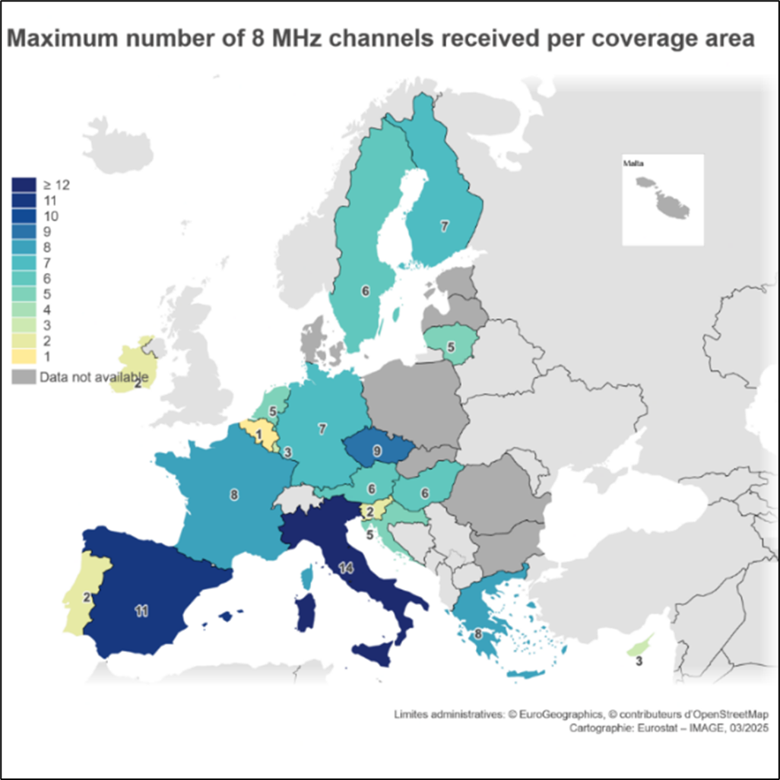
L’UER (Union européenne de radio-télévision) et BNE (Broadcast Networks Europe) estiment que 40 à 42 % des ménages européens reçoivent la TNT sur au moins un téléviseur dans le ménage. Selon la base de données UER-BNE, environ 183,5 millions de ménages dans l’EU-27 disposent d’au moins un téléviseur, dont environ 74,8 millions reçoivent la TNT.
La Figure 3 montre la partie des ménages qui utilisent effectivement la radiodiffusion TNT pour accéder à la télévision linéaire. Comme mentionné ci-dessus, le pourcentage des ménages qui choisissent d’accéder à la télévision linéaire par TNT varie entre les pays de l’UE, allant d’un minimum de 3 % à un maximum de 92 %.
Figure 3: Pourcentage des ménages qui utilisent effectivement la radiodiffusion TNT pour accéder à la télévision linéaire par État membre de l’UE en 2024-2025 (source: avis du RSPG)
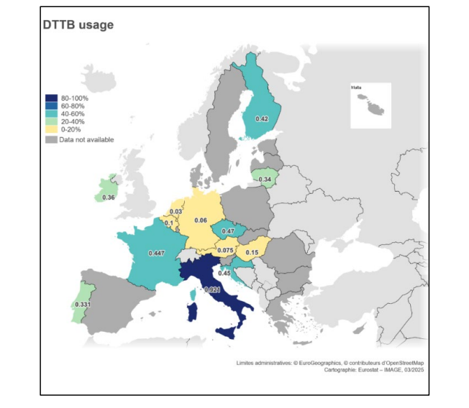
La Figure 4 montre la pénétration de la TNT dans les États membres de l’UE en 2025. Les résultats varient considérablement: certains pays affichent des niveaux très faibles d’utilisation de la TNT, tandis que d’autres atteignent des niveaux de pénétration supérieurs à 70 %.
Figure 4: Pénétration de la TNT dans les États membres de l’UE en 2025 (source: base de données DPM UER-BNE)
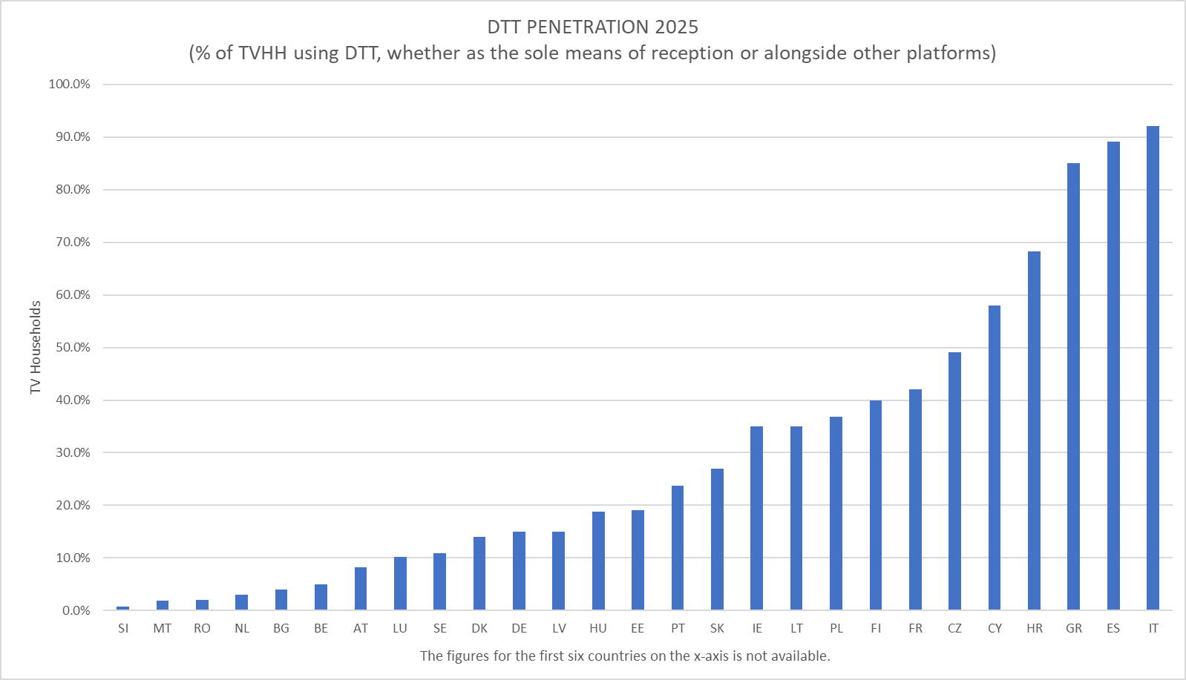

La Figure 5 donne un aperçu de l’année d’expiration des licences de TNT dans 21 États membres de l’UE (pour lesquels des données sont disponibles). La plupart des États membres ont des licences qui expirent vers ou au-delà de 2030, et plusieurs États membres envisagent de les renouveler.
Figure 5: Année d’expiration des licences de TNT23
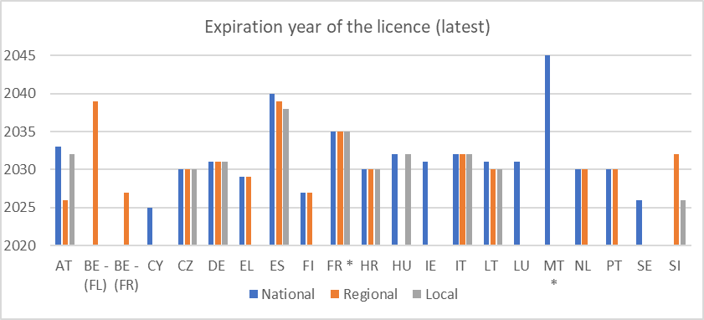
*Remarque: FR – prolongation possible de cinq ans au maximum pour les licences nationales délivrées en 2025; MT – la licence est valable pour une durée indéterminée.

PMSE (réalisation de programmes et d’événements spéciaux) et autres services secondaires
En ce qui concerne le PMSE audio, qui fonctionne généralement dans les espaces blancs de la bande, la tendance actuelle de l’utilisation dépend des circonstances nationales et des événements spéciaux. Les pics de demande peuvent se produire plusieurs fois par an (dans certains cas jusqu’à 24 fois par an) et peuvent durer de quelques jours à quelques semaines. Ces événements de grande ampleur sont normalement limités à un lieu spécifique et ne nécessitent pas l’utilisation de grandes quantités de spectre sur une zone plus vaste. Il existe également des cas d’utilisation de PMSE réguliers, comme les studios de télévision.
Selon les utilisateurs de PMSE, la demande de dispositifs PMSE audio continue d’augmenter, tandis que la gamme de fréquences existante disponible pour le PMSE (environ 110-220+ MHz) devient limitée. En outre, la plupart des États membres indiquent l’obligation d’utiliser la totalité de la bande de fréquences inférieures à 700 MHz pour le PMSE audio23. Selon l’UER et les parties prenantes du secteur PMSE, les autres bandes de fréquences (supérieures) sont moins pertinentes en raison de contraintes techniques, opérationnelles et réglementaires, telles que: i) la capacité ou disponibilité limitée, ii) les caractéristiques de propagation moins favorables, iii) la consommation d’électricité plus élevée et iv) le soutien limité de l’industrie.
Les radars profileurs du vent au sein du service de radiolocalisation, c’est-à-dire les radars qui évaluent la vitesse et la direction du vent, sont un autre utilisateur secondaire de la bande de fréquences inférieures à 700 MHz dans quatre États membres (Autriche, Danemark, Estonie et Allemagne). En ce qui concerne la radioastronomie (également un utilisateur secondaire) dans la gamme 608-614 MHz, le règlement des radiocommunications de l’UIT exige des États membres qu’ils prennent toutes les dispositions pratiques pour la protéger, chaque fois qu’ils déploient d’autres services radio susceptibles d’interférer avec la radioastronomie.

4. ÉVOLUTION TECHNOLOGIQUE
TNT
Depuis la fin des années 1990, la radiodiffusion numérique terrestre a considérablement évolué au fil des générations de normes de transmission, de DVB-T (1997) à DVB-T2 (2009) et de normes de compression vidéo, de MPEG-2 (1996) à AVC/H.264 (2003), HEVC/H.265 (2013) et plus récemment VVC/H.266 (2020). Ces avancées ont permis d’améliorer considérablement la capacité, l’efficacité spectrale et la qualité de la vidéo.
Le passage de la DVB-T (à partir de 1997) à la DVB-T2 (à partir de 2009) a considérablement accru la capacité de la TNT dans le même spectre radioélectrique, ce qui a entraîné une amélioration significative de l’efficacité de l’utilisation du spectre. La DVB-T2, la version avancée de la norme DVB, offre une efficacité spectrale d’environ 50 à 100 % supérieure à celle de la DVB-T (UIT-R, 2021). Un multiplex DVB-T2 typique [~40 Mbps) peut transporter environ 13 canaux à définition standard (SD) ~3 Mbps chacun] et 5 canaux à haute définition (HD) (~8 Mbps chacun en utilisant MPEG-4), contre environ 8 canaux SD et 3 canaux HD sur un multiplex DVB-T (~24 Mbps).
Parallèlement à l’amélioration de l’efficacité de la transmission, les technologies de compression vidéo ont également évolué, augmentant encore la capacité de la plateforme DVB. Les normes successives – de MPEG-2 (1996) à MPEG-4 (1999), AVC/H.264 (2003) et HEVC/H.265 (à partir de 2013) – ont progressivement réduit le débit binaire requis par flux vidéo, améliorant ainsi la capacité et l’efficacité de l’utilisation du spectre par la TNT. Le passage de MPEG-2 à MPEG-4 a réduit les débits binaires dans une mesure pouvant atteindre 50 %, tandis que HEVC/H.265 a réalisé une réduction supplémentaire de 42 à 50 % (UER, 2016). VVC/H.266 devrait offrir un autre gain d’amélioration similaire équivalent à une réduction de 50 % par rapport à HEVC (Fraunhofer HHI, 2022). Ces avancées permettent de fournir davantage de services – ou des formats de meilleure qualité – dans le même spectre. Les avancées de la compression vidéo ont permis de mettre en place des services HD sans augmenter les besoins en fréquences par rapport aux services SD.
Dans les États membres, environ 60 % des multiplex nationaux utilisent déjà la norme de transmission la plus avancée (DVB-T2), environ 40 % des multiplex nationaux utilisant la norme de codage la plus avancée (HEVC).
La Figure 6 montre le déploiement de la TNT dans la CEPT en 2025, sur la base des données de la base de données UER-BNE. Pour l’UE en particulier, les données indiquent que 11 États membres exploitent la DVB-T, 5 exploitent un système mixte de DVB-T et de DVB-T2, et 11 ont entièrement migré vers la DVB-T2. En ce qui concerne la compression vidéo, 12 pays utilisent H.264, 9 utilisent une combinaison de H.264 et HEVC, 2 utilisent HEVC uniquement, 3 utilisent à la fois MPEG-2 et H.264, et 1 utilise MPEG-2. En général, les pays qui utilisent encore la DVB-T ont tendance à utiliser la compression H.264 ou l’ancienne compression MPEG-2, tandis que les pays qui ont adopté la DVB-T2 ont généralement recours à l’HEVC et/ou à l’H.264.
Figure 6: Déploiement de la TNT dans les pays de la CEPT-46
(Source: Kenneth Wenzel U Media, base de données DPM UER-BNE)
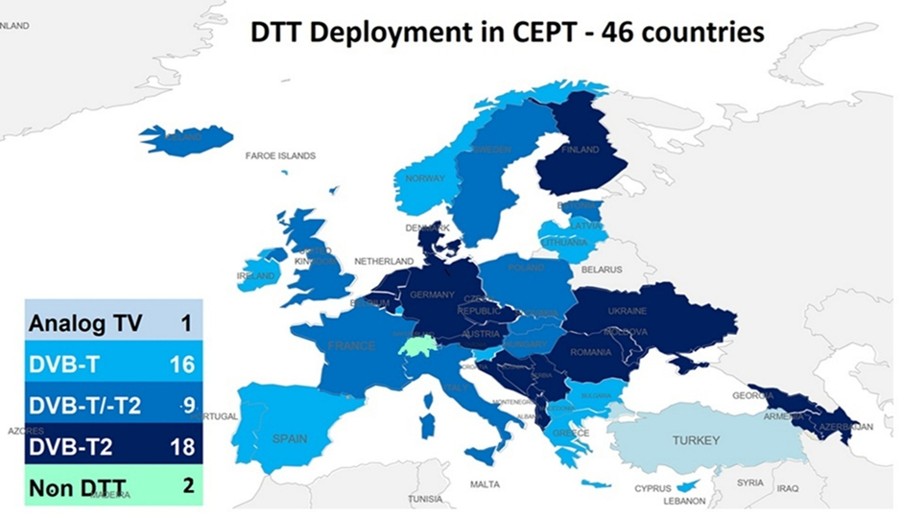
Les technologies de radiodiffusion interactive et hybride à large bande visent à améliorer la fourniture de contenu au-delà de la TNT traditionnelle. Des normes telles que la HbbTV (signaux de télévision hybrides à haut débit) et la DVB-I (diffusion télévisuelle numérique – internet) reposent sur la disponibilité d’une connexion internet et intègrent la radiodiffusion et le haut débit, permettant des services à la demande et de rattrapage aux côtés de la télévision linéaire. La DVB-I représente l’intersection de la télévision à diffusion linéaire et de la diffusion en continu de médias sur l’internet, permettant aux téléspectateurs d’accéder à des canaux linéaires sur IP avec la même expérience que la radiodiffusion télévisuelle traditionnelle. Normalisée par l’ETSI en 2020, la disponibilité sur le marché de masse est attendue d’ici la fin de cette décennie. Dans le même temps, la DVB-HB (radiodiffusion à domicile) utilise le signal de radiodiffusion pour diffuser du contenu sur des appareils utilisant le protocole IP au sein de la maison. Elle permet aux téléspectateurs d’accéder à la fois à des contenus linéaires en clair et à la demande avec une interface unique.
Les réseaux à fréquence unique (SFN) permettent à plusieurs émetteurs de fonctionner simultanément sur la même fréquence, réduisant ainsi le besoin de spectre pour les services de TNT d’environ 25 %, avec toutefois une complexité et des contraintes supplémentaires imposées au contenu local ou régional. Il n’est pas nécessaire d’obtenir un équipement de réception supplémentaire ou de resyntoniser si les topologies de réseau sont modifiées pour inclure plus de SFN, en supposant qu’aucune modification n’est apportée aux technologies de transmission ou de compression. Au moins 12 États membres utilisent des SFN dans leurs réseaux de TNT29.
Radiodiffusion 5G
La radiodiffusion 5G est une technologie de diffusion de l’écosystème technique de la téléphonie mobile, normalisée par 3GPP, qui utilise la technologie 5G pour fournir du contenu vidéo en direct à plusieurs utilisateurs sur un smartphone ou une tablette, sans connexion internet, c’est-à-dire sans consommer de données d’un forfait de données de l’utilisateur. Il s’agit d’un complément ou d’un successeur potentiel de la TNT, en particulier pour les environnements mobiles et hybrides. L’introduction de la radiodiffusion 5G permet également le fonctionnement simultané de la DVB sur la même fréquence et ainsi une transition transparente de la DVB à la diffusion 5G. La radiodiffusion 5G peut permettre une coordination transfrontière avec les pays voisins qui ont des réseaux de TNT basés sur la DVB, sur la base des spécifications de l’accord de Genève 2006 (le concept d’«enveloppe»).
Les parties prenantes considèrent que l’infrastructure existante de forte puissance et grande hauteur (HPHT) pourrait fournir une couverture en extérieur suffisante pour la radiodiffusion 5G, avec une certaine densification nécessaire en particulier pour la réception en intérieur. Selon un rapport de BNE, la radiodiffusion 5G offre les avantages suivants: i) une réception universelle (en clair) sans abonnement de données mobiles (sans SIM); ii) une fiabilité élevée; iii) une efficacité énergétique et un rapport coût-efficacité élevés; iv) un portefeuille de services à l’épreuve du temps (comprenant les avertissements publics, une expérience événementielle améliorée, la géolocalisation et même la gestion de drones); et v) une intégration dans l’écosystème mobile. Plusieurs radiodiffuseurs suggèrent également que la radiodiffusion 5G pourrait permettre de nouveaux cas d’utilisation dynamiques aux côtés de la radiodiffusion traditionnelle.
Divers essais ont été menés dans un certain nombre d’États membres entre 2017 et 2025 (24 essais dans 18 pays d’Europe). Selon la feuille de route de l’innovation de BNE pour la bande de fréquences inférieures à 700 MHz, le soutien à l’innovation dans cette bande nécessiterait de rendre obligatoires les puces 5G dotées de la capacité de radiodiffusion 5G dans les appareils mobiles et les véhicules.
Selon le rapport de TDF sur le déploiement de la radiodiffusion télévisuelle 5G en France, une série de mesures ont été prises pour soutenir le déploiement de la technologie depuis le début de 2024. En particulier, les opérateurs de radiodiffusion de plusieurs pays européens ont coopéré au sein du groupe de travail stratégique sur la radiodiffusion 5G (5BSTF) pour aligner leurs approches. Le 5BSTF a présenté un scénario d’application possible concernant une application mobile en marque blanche qui permettrait aux utilisateurs d’accéder au contenu diffusé directement sur leurs appareils. D’un point de vue technique, la bande 600 MHz est considérée comme la bande centrale pour le déploiement de la radiodiffusion 5G en Europe. En revanche, l’utilisation de fréquences inférieures à la bande de 600 MHz nécessiterait d’importants changements matériels dans les appareils mobiles.
Parallèlement, les fabricants de puces et de terminaux ont coopéré avec les opérateurs de radiodiffusion afin de garantir la compatibilité totale des nouveaux terminaux et de permettre un lancement potentiel dès 2028. En outre, une expérience menée au cours des Jeux olympiques et paralympiques de 2024 a permis une validation technique à grande échelle et de bout en bout de la technologie sur des terminaux commerciaux, à l’aide d’un logiciel spécialisé.
Le rapport du RSPG confirme également que la plupart des États membres ont étudié et testé la radiodiffusion 5G. Toutefois, le déploiement reste entravé par la compatibilité des appareils, les coûts d’investissement et des modèles commerciaux non testés. Les parties prenantes de la radiodiffusion restent prudentes quant au retour sur investissement requis pour le déploiement de l’infrastructure de radiodiffusion 5G, malgré un certain optimisme quant à son potentiel à long terme. En revanche, elles sont presque unanimes dans leurs doutes sur la viabilité économique de la radiodiffusion 5G. Beaucoup soutiennent que, si la technologie doit être déployée via une architecture de réseau à faible puissance et à faible hauteur (LPLT), l’augmentation associée des coûts de déploiement la rendrait encore moins réalisable.
PMSE
Les équipements PMSE nécessitent une haute qualité audio et une faible latence lors des retransmissions en direct. Une latence élevée ou une gigue de latence peut causer de graves problèmes de performance. Les évolutions récentes de la technologie PMSE visent à améliorer l’efficacité spectrale ou à explorer de nouvelles bandes de fréquences et technologies. Alors que les systèmes numériques présentent une latence plus élevée que les systèmes analogiques, les avancées de la technologie numérique ont réduit la latence à environ 2 à 3 millisecondes (ms), bien que cela puisse encore être trop élevé pour les systèmes d’oreillettes.
Le PMSE cognitif (C-PMSE) utilise des bases de données de fréquences disponibles localement pour gérer des environnements à spectre dense, mais il n’augmente pas significativement l’efficacité. Le système s’appuie sur une base de données et des mécanismes d’écoute de la porteuse pour recenser les canaux du spectre disponibles et éviter les interférences, ce qui permet une planification PMSE plus automatisée et une plus grande flexibilité opérationnelle pendant les événements.
La 5G est une technologie habilitante prometteuse également pour certaines applications PMSE, les premiers essais montrant que certaines configurations de réseau peuvent être proches de répondre aux exigences de certains des cas d’utilisation de PMSE les plus exigeants. Cependant, même si un développement ultérieur est possible pour répondre aux exigences de latence et de fiabilité, il existe des problèmes supplémentaires tels que la facilité d’accès aux réseaux 5G (par exemple, des tranches) et au spectre dédié pour les utilisateurs de PMSE. De plus, les professionnels du PMSE soutiennent que les technologies telles que celles développées par 3GPP ou le PMSE cognitif ne sont pas à la hauteur dans les environnements de production du monde réel.
Les systèmes PMSE existants (analogiques et numériques) sont à bande étroite (~ 200 kHz), avec des utilisateurs différents occupant des fréquences distinctes. Le nouveau système audio multicanal sans fil (WMAS) utilise des canaux à large bande (jusqu’à 20 MHz) partagés entre les utilisateurs. Le WMAS devrait être environ 50 % plus efficace que les systèmes traditionnels à bande étroite (ETSI, 2017). L’innovation démontrée par le WMAS est prometteuse. Toutefois, il est peu probable qu’elle soit applicable dans tous les cas d’utilisation et les équipements ne sont pas encore largement disponibles sur le marché.
À plus long terme, l’intelligence artificielle (IA) pourrait améliorer l’efficacité de l’accès au spectre dynamique et du partage du spectre pour les applications PMSE dans la bande de fréquences inférieures à 700 MHz et éventuellement dans d’autres bandes. Les approches basées sur l’IA, telles que la détection du spectre en temps réel, l’évitement prédictif des interférences et la coordination automatisée des fréquences, sont susceptibles d’améliorer la capacité des utilisateurs de PMSE à recenser le spectre disponible et à y accéder de manière plus adaptative et efficace dans des environnements de plus en plus saturés.
L’utilisation d’autres bandes de fréquences pour le PMSE ne conviendra pas à toutes les applications, car beaucoup de ces bandes présentent des caractéristiques de propagation moins favorables. En outre, l’exploitation d’autres bandes de fréquences nécessite le développement et l’acquisition de nouveaux équipements, ce qui nécessite des investissements importants et du temps de migration. Les autres bandes suggérées pour le PMSE vont de 29,7 MHz à 470 MHz et de 694 MHz à 2900 MHz. Le Royaume-Uni, par exemple, a ouvert avec succès une ressource spectrale complémentaire pour le PMSE dans la bande de fréquences 960-1164 MHz, qui est prise en charge par un équipement PMSE audio professionnel.
Néanmoins, les parties prenantes du PMSE restent très favorables au maintien de la bande 470-694 MHz et sont généralement réticentes à migrer vers d’autres bandes de fréquences.
Feuille de route pour l’innovation
En octobre 2022, BNE a présenté le «European Cultural Band: An Innovation Roadmap for the 470–694 MHz Band» (Bande culturelle européenne: une feuille de route pour l’innovation dans la 470- 694 MHz). La feuille de route (Figure 7) décrit une voie pour améliorer l’expérience utilisateur en améliorant la qualité vidéo et audio (par exemple, UHD, UHD2, HDR, NGA) et en déployant des normes de compression plus efficaces telles que HEVC et VVC. Elle prévoit également un accès transparent au contenu linéaire et à la demande grâce à l’utilisation de HbbTV et de DVB-I, ainsi que le développement de capacités de réception mobile via la radiodiffusion 5G. Pour le PMSE audio, la feuille de route anticipe une demande croissante dans la production culturelle et médiatique et prévoit l’innovation grâce à l’introduction de technologies avancées telles que le PMSE cognitif (C-PMSE) et le système audio multicanal sans fil (WMAS).
Figure 7: Une feuille de route pour l’innovation dans la bande UHF inférieure (source: BNE)
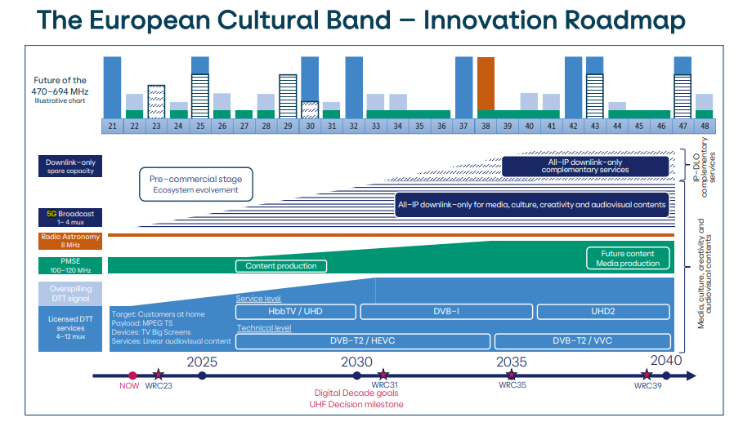

5. DÉVELOPPEMENT ÉCONOMIQUE
Structure et taille du marché audiovisuel
L’industrie audiovisuelle est la principale source de recettes et d’emplois dans le secteur européen des médias. Ces dernières années, elle s’est développée pour inclure non seulement le cinéma et la radiodiffusion, mais aussi la vidéo à la demande (VoD). La valeur du marché audiovisuel de l’UE a été estimée à 119 milliards d’euros en 2024. Avec une part de marché d’environ 22 %, elle se classe au deuxième rang mondial derrière les États-Unis (49 %), tandis que la Chine se classe au troisième rang avec une part de 12 %. Le marché mondial a progressé à un TCAC (taux de croissance annuel composé) de 4,59 % sur la période 2019-2024, tandis que dans l’UE, il a augmenté de 5,8 % par rapport à 2023. Les projections futures estiment une croissance stable mais plus lente de 3 % par an (sans tenir compte de l’inflation). Comme l’illustre la Figure 8, la part de l’audiovisuel dans l’économie de l’UE a légèrement diminué ces dernières années, passant de 0,64 % en 2019 à 0,59 % en 2023.
Figure 8: Part du marché audiovisuel dans le produit national brut
(Source: Observatoire européen de l’audiovisuel, Tendances clés 2025, 2025)
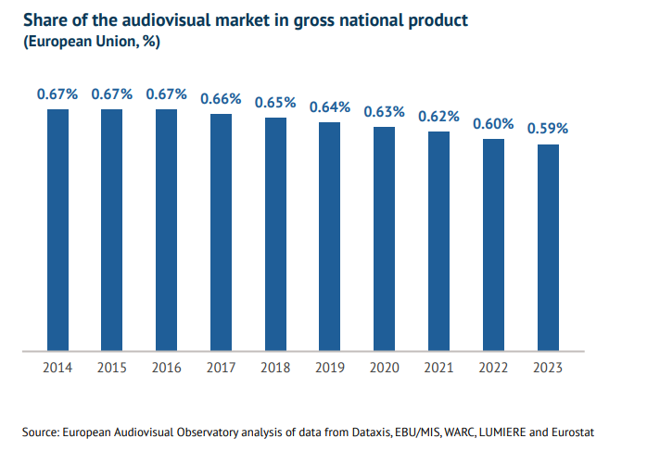
Plateformes de distribution télévisuelle
Les contenus audiovisuels dans l’UE sont fournis par diverses méthodes et plateformes de diffusion associées. La télévision linéaire est fournie par la TNT, les réseaux par satellite et par câble, ainsi que par diffusion en continu sur des connexions à large bande (IPTV). La télévision non linéaire, c’est-à-dire le visionnage de contenu à une heure choisie par le téléspectateur plutôt qu’au moment de la diffusion, est principalement fournie par l’intermédiaire de connexions internet à large bande. La télévision de rattrapage permet aux téléspectateurs d’accéder à des programmes qui ont été diffusés récemment, tandis que les services de distribution par «l’internet ouvert» (OTT) fournissent des catalogues de contenu produit ou sous licence par des fournisseurs de services de diffusion en continu en ligne (par exemple Netflix, Disney+, Amazon). La télévision non linéaire est communément appelée vidéo à la demande (VoD) et peut être fournie gratuitement, via un modèle d’abonnement (SVoD) ou sur une base transactionnelle de télévision à la carte (TVoD).
Les chaînes de télévision européennes sont diffusées par une combinaison de réseaux terrestres et non terrestres. La TNT représente environ 30 % de toutes les chaînes de télévision en Europe, tandis que les 70 % restants sont distribués par câble, par satellite, par IPTV ou par d’autres plateformes. Selon les données de décembre 2024, 2 902 chaînes de télévision ont été diffusées sur la TNT, contre 6 634 chaînes disponibles sur d’autres plateformes.
La Figure 9 montre l’évolution des plateformes de distribution télévisuelle en Europe entre 2005 et 2025, sur la base de la base de données UER-BNE. La télévision analogique terrestre n’a cessé de diminuer jusqu’au passage à la TNT. La TNT a atteint un sommet de 46 % en 2013, puis est restée relativement stable, avec une diminution progressive à environ 40 % en 2024. Le câble affiche une légère tendance à la baisse, passant d’environ 35 % en 2006 à environ 23 % en 2024. Le satellite reste à environ 22 %, avec seulement de petites fluctuations au fil du temps. Enfin, l’IPTV a connu une croissance significative, passant de près de 0 % en 2006 à près de 29 % en 2024.
Figure 9: Pénétration des plateformes de distribution télévisuelle (source: base de données DPM UER-BNE)
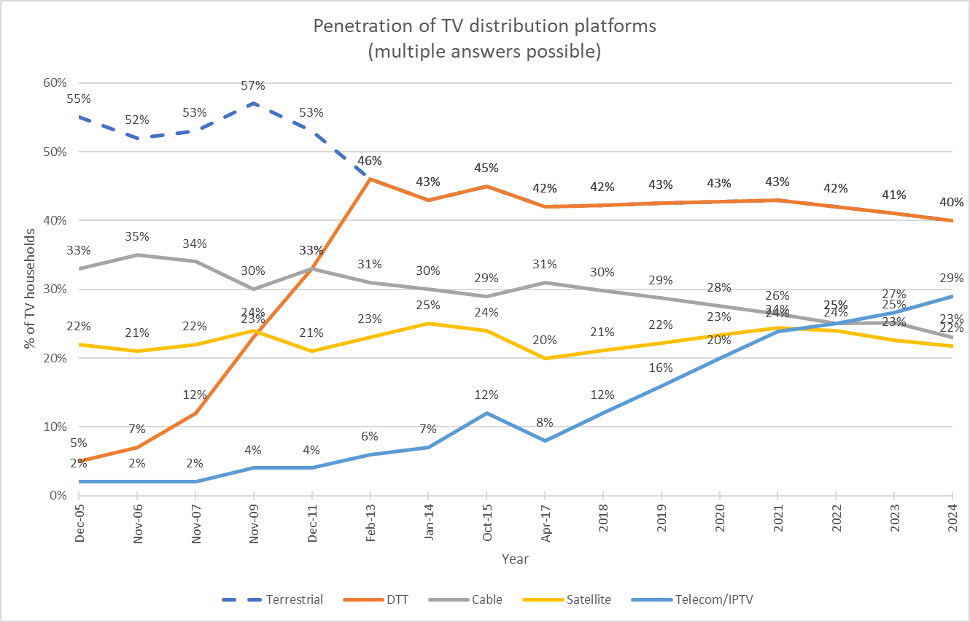
Dans ce contexte, des données récentes tirées du rapport du RSPG montrent comment ces plateformes sont utilisées dans l’ensemble de l’UE. Le rapport souligne la diversité des plateformes utilisées dans l’ensemble de l’UE pour la distribution de contenu audiovisuel, la part des ménages qui accède à la télévision linéaire au moyen de la TNT variant considérablement d’un État membre à l’autre. La Figure 10 illustre cette diversité: La TNT reste dominante dans des pays tels que l’Espagne et l’Italie, tandis que son utilisation est minime dans des pays tels que la Suède et la Slovénie.

Figure 10: Utilisation de diverses plateformes dans l’UE pour la distribution de contenu audiovisuel en 2025 (sur la base des données disponibles auprès des administrations nationales) (source: rapport du RSPG)

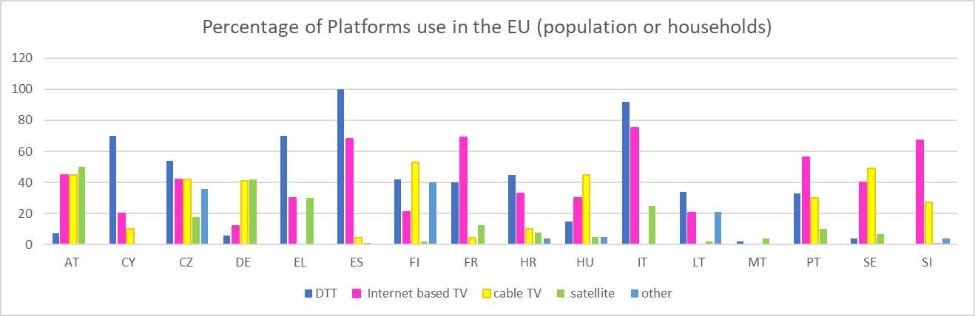
En complément de cette perspective, les données de l’Observatoire européen de l’audiovisuel illustrent la répartition des principales plateformes de réception de télévision dans les États membres de l’UE en 2024, exprimée en pourcentage des foyers possédant la télévision et ventilée par câble, satellite, TNT et IPTV.
Figure 11: Répartition des principales plateformes de réception de télévision dans l’UE (2024)
(Source: Observatoire européen de l’audiovisuel sur les données Dataxis – Annuaire 2025)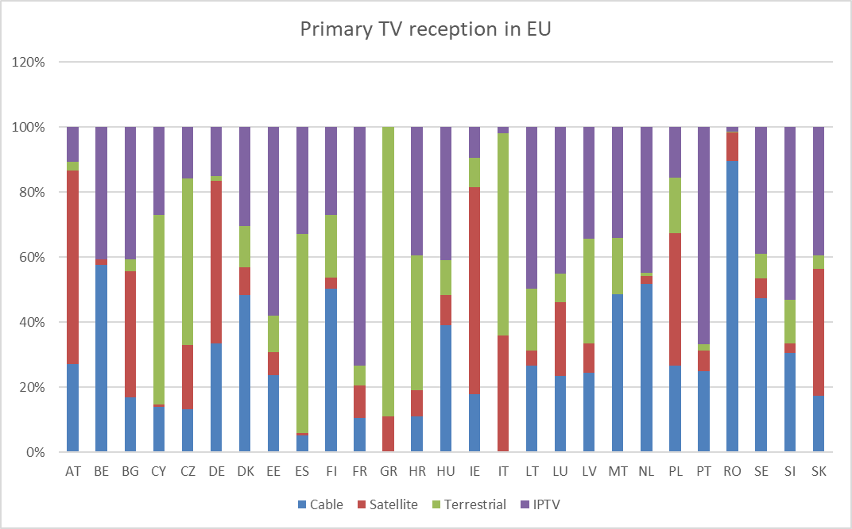
Figure 11: Répartition des principales plateformes de réception de télévision dans l’UE (2024)
(Source: Observatoire européen de l’audiovisuel sur les données Dataxis – Annuaire 2025) La Figure 11 met en évidence les différences au niveau des États membres, alors que la Figure 12 présente la répartition agrégée à l’échelle de l’UE de la réception de télévision primaire par plateforme. En 2024, la réception de la télévision principale dans l’UE était répartie de manière relativement égale entre les plateformes, l’IPTV apparaissant comme la méthode de réception principale la plus courante, représentant environ 31 % des foyers de télévision. Le câble et le satellite ont suivi de près, représentant respectivement environ 25 % et 24 %, tandis que la télévision terrestre (TNT) est restée la principale plateforme pour environ 21 % des ménages.
Figure 12: Réception de télévision principale par plateforme dans l’UE (2024)
(Source: Observatoire européen de l’audiovisuel sur les données Dataxis – Annuaire 2025)
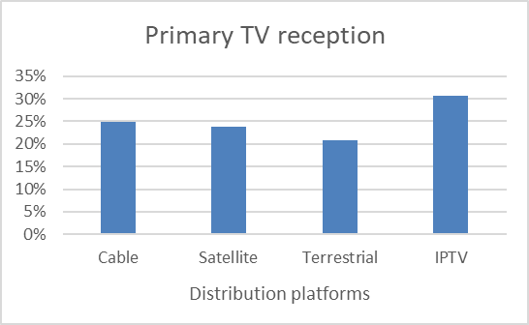
Évolution de l’incidence économique de la TNT et de la radiodiffusion linéaire
La TNT est principalement conçue pour la fourniture de services télévisuels linéaires, c’est-à-dire pour regarder un programme tel qu’il est transmis («en direct»). Son faible coût pour les consommateurs signifie qu’il s’agit d’une option courante pour accéder aux contenus. La fourniture de services de radiodiffusion en clair dans la bande de fréquences inférieures à 700 MHz contribue à l’économie de l’UE directement par l’incidence économique des fournisseurs de transmission et des chaînes de télévision, ainsi qu’indirectement par l’incidence économique sur l’écosystème plus large de la création de programmes et des services auxiliaires.
Comme le montre la Figure 13 les revenus des radiodiffuseurs ont augmenté en termes nominaux, mais leur part du marché audiovisuel est tombée à 53 % en 2025, contre 75 % en 2018. D’autre part, les recettes de la SVoD (vidéo à la demande par abonnement) continuent d’augmenter et devraient atteindre 17 % des recettes audiovisuelles d’ici à 2025.
Figure 13: Principales tendances des recettes au sein du marché audiovisuel 2018-2025
(Source: Les perspectives de l’industrie européenne des médias, CE 2025)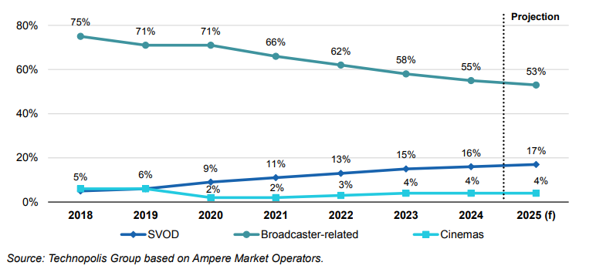
Cette évolution des parts de marché se reflète également dans la manière dont les radiodiffuseurs adaptent leurs modèles commerciaux. Les radiodiffuseurs renforcent leur présence en ligne. L’augmentation de leurs revenus, bien que modeste, provient de la publicité dans leurs services de vidéo à la demande (VoD), qui devrait atteindre 30 % d’ici à 2028, et des abonnements dans les cas où leurs services de VoD suivent un modèle fondé sur l’abonnement (SVoD). Dans l’ensemble, ces développements indiquent une convergence des modèles de recettes: les radiodiffuseurs perdent des recettes liées à la publicité linéaire mais se développent dans la diffusion en continu, tandis que les streamers purs – auparavant uniquement basés sur les abonnements – dépendent de plus en plus de la publicité.

Figure 14: Tendances détaillées des recettes sur le marché audiovisuel dans l’UE 2018-2026 (en millions d’euros) (source: Les perspectives de l’industrie européenne des médias, CE 2025)
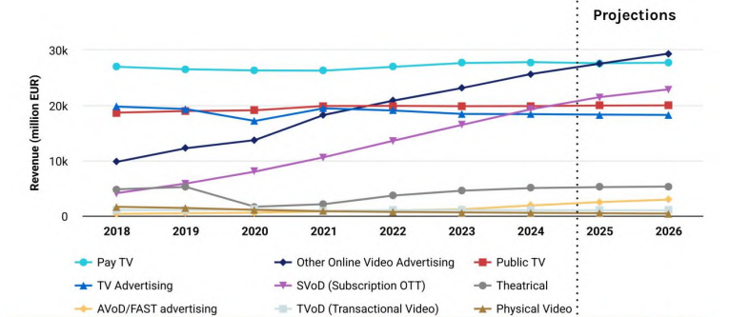

Cette évolution globale dans la structure des recettes se reflète sur le marché de la publicité. En Europe, les dépenses publicitaires totales pour la télévision, les journaux et magazines, la radio, le cinéma et les espaces extérieurs ont diminué, passant de 62,45 milliards d’EUR en 2018 à 55,9 milliards d’EUR en 2022, tandis que les dépenses pour la publicité en ligne sont passées de 49,7 milliards d’EUR à 87 milliards d’EUR. Dans l’ensemble, la totalité de la croissance du marché de la publicité provient de la publicité en ligne. La Figure 15 illustre l’évolution de la part des dépenses publicitaires par média entre 2018 et 2022.
Figure 15: Dépenses publicitaires par média
(Source: Observatoire européen de l’audiovisuel – Annuaire 2023-2024, volume 2024)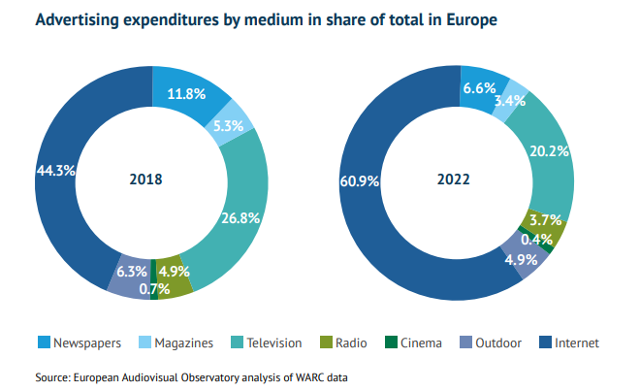

Tendances et recettes des abonnements à la télévision payante
Les tendances en matière d’abonnements à la télévision payante fournissent des informations supplémentaires sur le rôle évolutif des différentes plateformes de diffusion. La Figure 16 montre une nette évolution des abonnements à la télévision payante des plateformes traditionnelles vers des services basés sur l’IP. Alors que les abonnements par câble et par satellite diminuent, les services IPTV et OTT connaissent une croissance constante, l’IPTV devenant la première plateforme de télévision payante. La télévision payante diffusée par TNT reste marginale et continue de diminuer.
Figure 16: Nombre d’abonnements à la télévision payante par plateforme
(Source: Observatoire européen de l’audiovisuel sur les données Dataxis – Annuaire 2025)
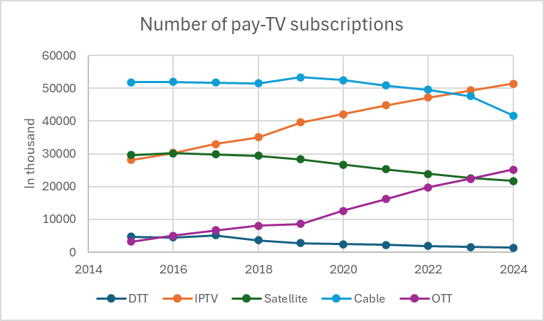
Ces tendances en matière d’abonnement se reflètent dans les recettes de la télévision payante. Comme le montre la Figure 17, les revenus de l’IPTV ont augmenté régulièrement et représentent maintenant la plus grande part des revenus de la télévision payante, tandis que les revenus du câble et du satellite montrent une baisse soutenue. Les recettes de l’OTT, bien qu’encore plus faibles en termes absolus, ont connu une croissance rapide. En revanche, les recettes de la télévision payante diffusées par la TNT restent marginales et continuent de diminuer.
Figure 17: Recettes de la télévision payante par plateforme
(Source: Observatoire européen de l’audiovisuel sur les données Dataxis – Annuaire 2025)
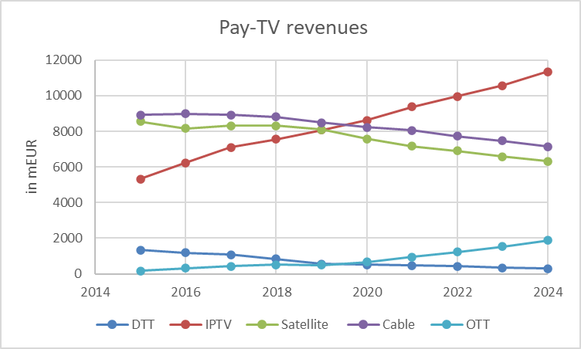

Investissement et coût du passage au numérique pour les consommateurs
L’ampleur des mises à niveau des infrastructures et de la replanification du réseau liées à l’évolution de la technologie TNT génère des coûts d’investissement, qui sont soumis à plusieurs facteurs, notamment la taille et l’échelle du réseau de transmission TNT. Le passage de la DVB-T à la DVB-T2 (environ 60 % des multiplex nationaux dans les États membres) nécessite une modification des équipements de transmission de la TNT. Les estimations produites pour une précédente étude de la Commission européenne prévoyaient qu’à partir de 2016, la transition vers DVB-T2 et MPEG4 coûterait au total entre 585 et 856 millions d’euros pour l’UE-27 et le Royaume-Uni, tandis que la transition vers DVB-T2 et HEVC coûterait au total entre 439 et 635 millions d’euros.
Outre les mises à niveau des équipements de transmission, des coûts sont également générés pour les consommateurs, qui ont besoin de nouveaux récepteurs de télévision à capacité DVB-T2. La précédente étude de la Commission estimait le coût de la mise à niveau (forcée) des récepteurs de télévision, c’est-à-dire ceux qui n’ont pas été remplacés par le cycle de remplacement standard de la télévision dans l’EU-27 et au Royaume-Uni, comme le montre le Tableau 2. Il a été supposé que les consommateurs remplacent leurs téléviseurs en moyenne tous les sept ans et que toute date de basculement annoncée pourrait accélérer cette tendance (de 20 %), tandis que tout régime d’aide public annoncé pourrait la retarder (de 20 %). Il a été constaté que le coût diminuait au fil du temps en raison d’une combinaison de récepteurs moins chers (en supposant une réduction de prix de 5 % par an) et d’une proportion plus faible de récepteurs n’ayant pas été remplacés dans le cadre du cycle normal de remplacement.
Tableau 2: Estimation des coûts de remplacement des récepteurs DVB-T2 dans l’EU-27 et au Royaume-Uni
Année | 2018 | 2019 | 2020 | 2021 | 2022
Coût (en millions d'EUR), chiffres de pénétration de l’Eurobaromètre
Accélération de -20 % | 1 564 | 1 316 | 1 108 | 932 | 784
Neutre | 1 418 | 1 155 | 940 | 766 | 623
Accélération de 20 % | 1 281 | 1 008 | 794 | 625 | 492

La même étude a révélé que 75 % des coûts seraient supportés dans trois États membres (Espagne, France, Italie). Le scénario de remplacement neutre donne les résultats indiqués dans le Tableau 3, montrant que ~74 % du coût sera toujours supporté dans trois États membres de l’UE: l’Espagne (~ 120 millions d’euros en 2022), la France (~ 130 millions d’euros en 2022) et l’Italie (~ 170 millions d’euros en 2022).
Tableau 3: Estimation des coûts de remplacement du récepteur DVB-T2 dans l’EU-27
Année | 2018 | 2020 | 2022
Coût (en millions d'EUR), chiffres de pénétration de l’Eurobaromètre
Neutre | 1 306 | 865 | 573
Le coût par ménage semble assez modeste à 6,68 EUR en 2018, 4,43 EUR en 2020 et 2,93 EUR en 2022, en supposant 195,4 millions de ménages dans les 27 États membres de l’UE (Eurostat, 2021). Toutefois, cette moyenne par ménage ne reflète pas le coût réel pour les utilisateurs qui pourraient devoir dépenser plusieurs centaines d’euros pour remplacer leur téléviseur.
Il existe peu d’informations publiques sur le coût du déploiement des SFN au sein d’un réseau de diffusion, souvent parce qu’elles sont adoptées en même temps que d’autres améliorations. Toutefois, des études comparant les dépenses opérationnelles des SFN et des réseaux multifréquences équivalents (MFN) sur la base des gains d’efficacité spectrale indiquent que la réalisation d’une augmentation de 25 % de l’efficacité spectrale (une estimation optimiste pour un SFN national) entraîne des coûts de transmission environ deux fois supérieurs à ceux de l’approche MFN (Bettancourt & Peha, 2015).
Aucune analyse détaillée du coût qui pourrait être associé à un réseau de radiodiffusion 5G n’a été publiée. Cependant, le rapport 2025 «5G Broadcast: Horizons pour l’Europe» souligne que la diffusion multicast, de type «un vers plusieurs», est plus rentable que la monodiffusion pour les audiences de masse et les événements en direct. Étant donné que la vidéo représentait environ 60 % du trafic sur les réseaux mobiles en 2022 et devrait atteindre 72 % d’ici à 2030 (Arthur D. Little, 2023), la radiodiffusion 5G pourrait décharger jusqu’à 35 % du trafic vidéo mobile, ce qui réduirait la charge du réseau et limiterait le besoin d’investissements supplémentaires ou de spectre supplémentaire.
Une analyse de l’UER de 2019 basée sur la diffusion unique de contenu 5G (donc non applicable à la radiodiffusion 5G) a comparé les coûts de transmission et de déploiement estimés pour la distribution de contenu dans plusieurs scénarios au sein d’un pays européen «normalisé». Elle a constaté que la poursuite de la TNT entraînerait des coûts annuels continus de 0,28 EUR par personne, passant à 7,32 EUR par personne pour le contenu partagé sur la TNT et la 5G, et à 15,05 EUR par personne pour le contenu diffusé exclusivement sur la 5G. L’augmentation significative des coûts est due au dimensionnement plus élevé requis pour les réseaux 5G lorsqu’ils transportent 100 % du trafic médiatique.
Alors que les parties prenantes du PMSE soulignent le besoin croissant de bande passante en raison du nombre croissant d’événements et de productions de contenu (également au-delà des frontières), elles soulignent également que l’utilisation de nouvelles bandes autres que UHF entraînerait des coûts supplémentaires en ce qui concerne la promotion d’un écosystème d’équipements normalisés. Un avantage clé associé à l’utilisation (souvent exemptée de licence) de la bande de fréquences inférieures à 700 MHz dans toute l’Europe est que les utilisateurs de PMSE peuvent se déplacer librement avec un équipement standardisé, sans avoir à les réajuster ni à effectuer de tâches administratives dans les différentes zones.
Efficacité énergétique
Les parties prenantes de la TNT soulignent que la TNT est la technologie de distribution la plus économe en énergie pour la télévision linéaire, avec une incidence minimale sur le carbone. Les coûts d’accès sont également faibles pour les utilisateurs. L’innovation technologique (radiodiffusion 5G, UHD) est considérée comme importante pour soutenir la TNT en tant qu’infrastructure numérique vitale. L’étude LOCAT (2021) confirme cette évaluation, montrant que la TNT ne consomme qu’une petite fraction de l’électricité nécessaire à la diffusion en continu OTT et aux services IPTV gérés. Comme le montre la Figure 18, dans les pays analysés, la TNT n’utilise que quelques wattheures par heure de visualisation de l’appareil (par exemple 14 Wh dans l’EU-28), tandis que la consommation OTT est plusieurs fois supérieure (jusqu’à 109 Wh dans l’EU-28). L’IPTV gérée enregistre généralement la consommation d’énergie la plus élevée parmi toutes les plateformes.
Figure 18: Efficacité énergétique des différentes plateformes
(Source: étude quantitative des émissions de gaz à effet de serre liées à la fourniture de contenu télévisuel, The LoCaT Project)
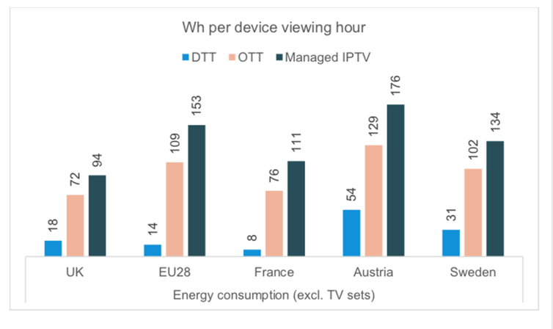
Possibilités d’investissement pour d’autres utilisations
Communications mobiles (IMT)
Selon la réponse de la GSMA au questionnaire 2024 du RSPG, le trafic de données mobiles sur les réseaux cellulaires européens devrait être multiplié par deux à sept d’ici la fin de la décennie, en fonction du pays. Le rapport sur la mobilité d’Ericsson indique que le trafic de données sur les réseaux mobiles continuera de croître, mais à un rythme décroissant d’une année sur l’autre, avec un TCAC moyen d’environ 17 % prévu jusqu’en 2030. En Europe occidentale, le trafic mensuel de données mobiles par smartphone actif devrait augmenter selon un TCAC d’environ 13 % entre 2024 et 2030, passant de 22 Go en 2024 à 47 Go en 2030 par mois. Cette évolution représente une croissance d’un facteur de 2,1 d’ici la fin de la décennie. Le rapport d’Arthur D. Little estime un taux de croissance annuel moyen de 25 % pour les utilisations mobiles (à l’exclusion de l’accès fixe sans fil, mais en incluant les ménages exclusivement mobiles), ce qui donne un facteur de croissance de 4,75 en moyenne pour l’UE. Le trafic devrait continuer à augmenter dans les réseaux mobiles également au-delà de 2030, tandis que la 6G et les nouveaux cas d’utilisation augmenteraient le taux de croissance annuel. L’accès fixe sans fil et l’internet des objets augmenteront encore les demandes de capacité du réseau.
Dans le questionnaire du RSPG, les parties prenantes du secteur mobile ont plaidé en faveur de l’attribution primaire de la bande de fréquences inférieures à 700 MHz à l’IMT, faisant valoir que les services mobiles nécessitent un plus grand potentiel de capacité dans cette bande et qu’elle est bien adaptée pour soutenir l’expansion future de la 5G et de la 6G. Ils ont également fait valoir que la réattribution de la bande à l’IMT représenterait l’utilisation la plus efficace de cette ressource limitée en matière de spectre. Le spectre à faible bande est également considéré comme essentiel pour promouvoir l’inclusion numérique, notamment en améliorant la couverture dans les zones rurales. Après 2030, l’introduction de la 6G devrait permettre de nouvelles applications à grande échelle qui stimuleront encore la croissance du trafic mobile. Il s’agit notamment de la communication immersive (par exemple, la réalité augmentée), des déploiements massifs de l’internet des objets, des services extrêmement fiables et à faible latence, de la connectivité universelle, des communications fondées sur l’IA et de la détection et de la communication intégrées (ISAC). Ces applications nécessitent une connectivité universelle et fiable à large bande et bénéficieront donc particulièrement des caractéristiques de couverture du spectre à basse bande.
Un rapport de la GSMA apporte un soutien quantitatif à l’importance de fréquences supplémentaires inférieures à 1 GHz: chaque bande supplémentaire de 50 MHz de fréquences inférieures à 1 GHz est associée à une augmentation de 7 points de pourcentage de la couverture 4G et à une augmentation de 11 points de pourcentage de la couverture 5G dans les zones rurales, tandis que les utilisateurs ruraux passent déjà plus de deux fois plus de temps à se connecter aux bandes basses que les utilisateurs urbains sur les réseaux 4G et 5G.
L’analyse de la GSMA indique en outre que les principales bandes de basses fréquences actuellement utilisées dans le monde pour la 5G sont de 600 MHz et 700 MHz, tandis que les bandes de 800 MHz et 900 MHz sont encore largement utilisées pour les générations précédentes. Les pays qui déploient la 5G dans les bandes de 600/700 MHz ont amélioré la couverture, la disponibilité et les performances en intérieur. La 5G à bande basse devrait contribuer à hauteur d’environ 130 milliards de dollars au PIB mondial en 2030, dont environ la moitié par le déploiement massif de l’internet des objets (mIoT ), c’est-à-dire le déploiement à grande échelle d’appareils connectés de faible puissance tels que les compteurs intelligents, les capteurs environnementaux et les dispositifs de suivi des actifs. Pour l’Europe, la contribution est estimée à environ 26 milliards de dollars. En outre, l’utilisation de la bande UHF pour les services mobiles pourrait apporter une efficacité significative de l’infrastructure, réduisant potentiellement les besoins en stations de base jusqu’à 33 %, car moins de sites seraient nécessaires pour fournir le même niveau de couverture et de performance, en particulier dans les zones rurales. Cette évolution contribuerait également à la réalisation des objectifs de l’UE en matière de durabilité environnementale.
Protection civile et secours en cas de catastrophe (PPDR)
Dans le rapport du RSPG, les utilisateurs de la PPDR soulignent l’importance de la couverture rurale, soulignant la nécessité d’un spectre supplémentaire dans la bande 470-694 MHz pour soutenir les systèmes PPDR. Ils notent que les attributions de fréquences PPDR existantes ne sont plus suffisantes pour répondre à l’évolution des exigences opérationnelles, citant les limitations du nombre de canaux vocaux simultanés et les contraintes sur la transmission de vidéos et de données.
Dans ce contexte, les parties prenantes de la PPDR indiquent une exigence de spectre allant jusqu’à 60 MHz pour soutenir des services à large bande sécurisés, y compris le flux vidéo en direct essentiel à la mission, et soulignent qu’une attribution primaire de ce spectre de la PPDR faciliterait la coopération paneuropéenne et les investissements technologiques à long terme.
Utilisations militaires/dans le domaine de la défense
Les parties prenantes du secteur de la défense ont fait part de leur intérêt pour l’accès à certaines parties de la bande 470-694 MHz afin de soutenir des communications militaires sécurisées et essentielles à la mission. Elles ont recensé des exigences urgentes en matière de communications fiables, y compris l’accès à des espaces blancs ou à des sous-bandes spécifiques, afin de répondre aux besoins opérationnels actuels et futurs.
Selon le rapport du RSPG, les besoins militaires en matière de spectre sont estimés entre 48 MHz et 100 MHz, plusieurs cas d’utilisation nationaux indiquant la nécessité d’accéder à des portions de la bande jusqu’en 2030 et au-delà. En particulier, l’accès à la partie inférieure de la bande (470-512 MHz) a été mis en évidence, étant donné que de nombreux dispositifs radio militaires existants sont configurables jusqu’à 512 MHz, ce qui permet un déploiement opérationnel immédiat. Cet accès pourrait également contribuer à réduire la congestion dans les bandes VHF/UHF militaires primaires (230-400 MHz).

6. ÉVOLUTION DU COMPORTEMENT DES CONSOMMATEURS
Le comportement du public dans l’ensemble de l’UE reflète la consommation mixte de services audiovisuels traditionnels et numériques. Bien que la TNT assure la radiodiffusion télévisuelle linéaire, qui constitue historiquement la pierre angulaire de la consommation de médias dans l’UE, les données montrent que les tendances en matière d’audience ont évolué ces dernières années et varient considérablement d’un État membre à l’autre et d’un groupe démographique à l’autre.
La Figure 19 illustre une baisse constante du nombre de ménages TNT entre 2015 et 2024, reflétant une évolution dans le comportement des consommateurs. Dans l’ensemble, l’évolution présentée dans la figure suggère que la TNT continue de jouer un rôle important pour un nombre important de ménages, mais son importance relative dans la réception de la télévision par les ménages a diminué au fil du temps, reflétant les tendances plus larges à la diversification des plateformes.
Figure 19: Évolution des ménages TNT dans l’UE (2015–2024)
(Source: Observatoire européen de l’audiovisuel sur les données Dataxis – Annuaire 2025)
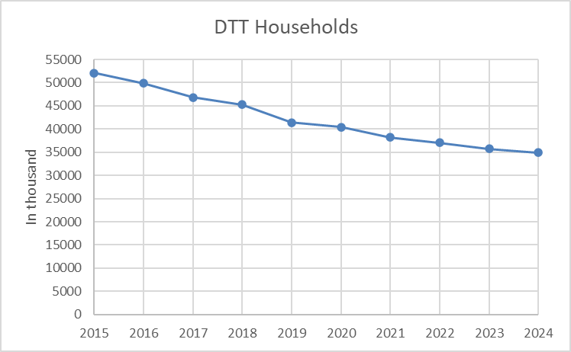

Parallèlement à la TNT, les publics de toute l’UE continuent de s’intéresser aux formes traditionnelles et numériques des contenus audiovisuels. Selon la Figure 20, regarder la télévision traditionnelle au moment de la diffusion reste le mode de consommation le plus fréquent (58 % regardent au moins une fois par semaine, dont 32 % regardent au moins une fois par jour et 26 % regardent au moins une fois par semaine), inchangé par rapport aux années précédentes. Les services de diffusion en continu par abonnement suivent de près avec 50 % des Européens qui les utilisent au moins une fois par semaine (dont 25 % qui les utilisent au moins une fois par jour et 25 % qui les utilisent au moins une fois par semaine), ce qui montre à quel point les streamers rattrapent les radiodiffuseurs. À titre de comparaison, les services en ligne fournis par les chaînes de télévision traditionnelles (BVOD) sont utilisés par 41 % des Européens au moins une fois par semaine. En ce qui concerne la fréquentation des cinémas, 15 % des Européens déclarent y aller au moins une fois par semaine (principalement dans les grandes villes), tandis que la majorité (49 %) y vont une fois par mois ou quelques fois par an.
Figure 20: Fréquence d’utilisation des services audiovisuels
(Source: Étude sur le public, le comportement des consommateurs et leurs préférences en matière de consommation de contenus médiatiques, CE 2025)
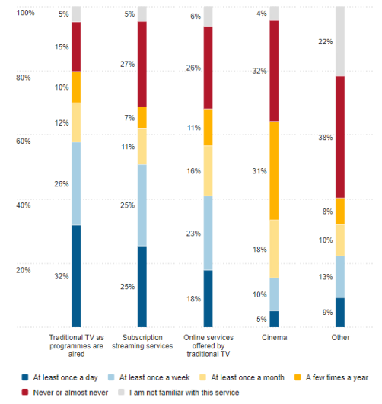
La Figure 21 montre que le temps d’écoute quotidien moyen des téléviseurs par personne dans l’UE est resté globalement stable entre 2015 et 2019, avant d’atteindre un pic temporaire pendant la période de la COVID-19 (2020-2021) et de diminuer par la suite.

Figure 21: Temps d’écoute quotidien moyen de la télévision par personne dans l’UE (source: Observatoire européen de l’audiovisuel sur Eurodata TV Worldwide jusqu’en 2020; Dataxis et presse à partir de 2021 – Annuaire 2025)
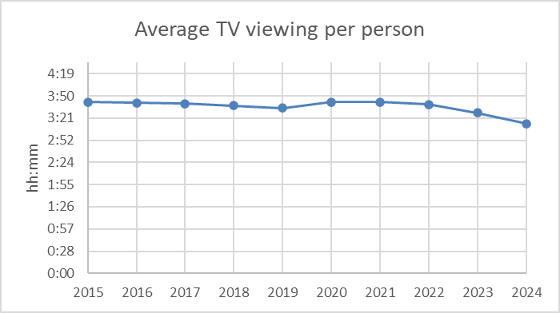
Si la télévision linéaire reste le média où le public consacre le plus de temps dans l’ensemble, suivie par les médias sociaux, YouTube est devenu un moteur majeur de la consommation de contenus audiovisuels. YouTube est maintenant presque aussi important que le total combiné de la SVoD dans l’UE, ce qui souligne son rôle central dans la refonte des modèles de consommation audiovisuelle (voir Figure 22).
Figure 22: Temps de visionnage des différents services de médias dans l’UE
(Source: Étude sur le public, le comportement des consommateurs et leurs préférences en matière de consommation de contenus médiatiques, CE 2025)
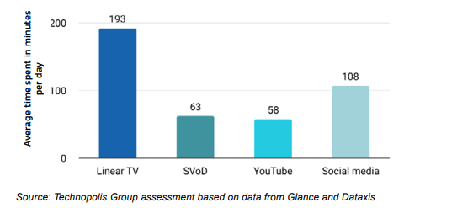
Dans le même temps, les modes de consommation audiovisuelle varient fortement d’une tranche d’âge à l’autre. Les modes de consommation audiovisuelle des jeunes se caractérisent par un glissement vers la télévision à la demande, la télévision numérique d’abord et l’abandon de la radiodiffusion traditionnelle. Les services de diffusion en continu par abonnement sont au cœur des habitudes audiovisuelles des jeunes. Environ un tiers utilisent ces plateformes quotidiennement (contre 25 % de la population générale), tandis que la télévision traditionnelle est beaucoup moins utilisée, avec seulement 15 % qui regardent quotidiennement (contre 32 % de la population générale).
Les éléments probants fournis par l’UER confirment en outre cette fracture générationnelle (Figure 23). Le temps d’écoute quotidien moyen de tous les publics reste d’environ trois heures, les personnes âgées (60 ans et plus) regardant environ cinq heures par jour, ce qui témoigne d’habitudes stables et d’un fort attachement à la radiodiffusion. En revanche, les jeunes téléspectateurs (âgés de moins de 35 ans) - en particulier les 14-25 ans - regardent un peu plus d’une heure par jour et se tournent rapidement vers les plateformes numériques, à la demande et mobiles. L’augmentation temporaire en 2020 due à la COVID-19 a été suivie d’un déclin continu, confirmant un changement à long terme.
Figure 23: Temps d’écoute moyen quotidien de la télévision
(Source: Audience Trends Television 2025, Media Intelligence Service, UER)
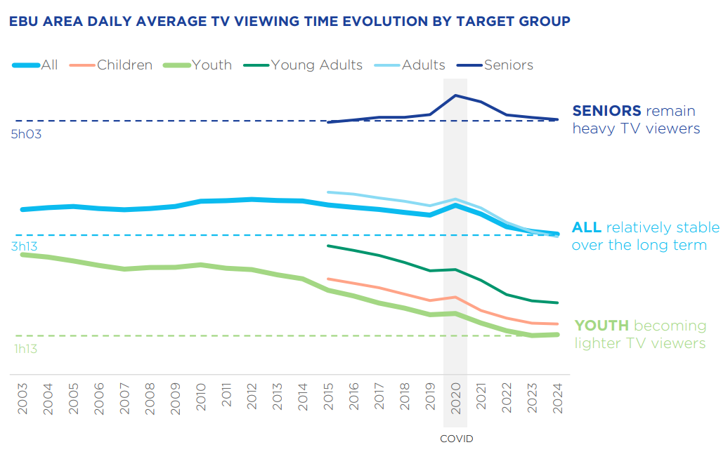

7. DÉVELOPPEMENT SOCIAL ET CULTUREL
Le secteur de la radiodiffusion considère la bande de fréquences inférieures à 700 MHz comme la «bande culturelle» de l’Europe, définie à long terme pour promouvoir: i) l’universalité et l’accessibilité des contenus médiatiques; ii) la production locale et durable de médias; et iii) la diversité et la richesse des valeurs culturelles nationales et régionales. Les médias publics autonomes sont considérés comme un catalyseur essentiel des évolutions sociales, culturelles et démocratiques. Si les politiques culturelles et des médias sont décidées par les États membres, l’article 167, paragraphe 4, du TFUE impose à l’Union de tenir compte des aspects culturels et, en particulier, de respecter et de promouvoir la diversité de ses cultures.
La décision UHF (considérant 11) souligne la nécessité d’une prévisibilité réglementaire en ce qui concerne la disponibilité de fréquences suffisantes pour garantir un environnement propice aux investissements, afin que les objectifs de l’UE et des États membres en matière d’audiovisuel, tels que la cohésion sociale, le pluralisme des médias et la diversité culturelle, puissent être atteints. Le rapport Lamy à la Commission a souligné les principes fondamentaux du pluralisme et de la diversité culturelle qui sous-tendent le modèle audiovisuel européen.
La radiodiffusion terrestre a traditionnellement joué un rôle clé dans la fourniture des médias de service public. Le passage au numérique de la radiodiffusion terrestre a augmenté la capacité des réseaux de TNT et facilité l’introduction d’un plus grand nombre de services de télévision publics et commerciaux en clair, aux côtés de la TNT à péage. Le faible coût de la TNT pour les consommateurs signifie qu’elle reste une méthode courante pour accéder à la diffusion des médias de service public (PSM), qui a été une source essentielle d’interprétation sociale pour l’actualité et les événements. Les exigences d’accessibilité pour les canaux PSM sont définies pour assurer un accès continu aux programmes pour les personnes socialement vulnérables et les personnes handicapées, en particulier pour les personnes malentendantes et malvoyantes, contribuant ainsi à un paysage d’information diversifié et digne de confiance fondé sur un contenu d’intérêt public fiable.
L’étude de la Commission a évalué la disponibilité d’autres plateformes PSM dans 16 États membres. Le contenu des radiodiffuseurs de service public est disponible sur la TNT dans tous les États membres analysés, mais pas de manière cohérente sur chaque autre plateforme. La TNT fournit des services de télévision en clair dans presque tous les cas, à l’exception de la Belgique (Wallonie uniquement) et de l’Autriche. Dans de nombreux États membres, les exigences légales ou de licence garantissent que la TNT atteint une grande partie de la population. Les autres plateformes ne peuvent garantir cette couverture: les réseaux câblés et IPTV sont souvent indisponibles dans les zones rurales en raison des coûts de déploiement élevés. Les solutions de substitution existantes aux chaînes d’émission en clair de la TNT ne sont accessibles qu’aux abonnés, soit dans le cadre d’un forfait payant, via une carte d’accès à des programmes gratuits («free-to-view»), soit via un abonnement à l’internet ou mobile. Ces solutions fondées sur l’abonnement pourraient représenter un obstacle financier pour les personnes qui ne peuvent ou ne souhaitent pas payer pour des forfaits commerciaux.
La TNT joue un rôle particulièrement important dans la radiodiffusion locale et régionale: près de 49 % de l’ensemble des chaînes locales et régionales utilisent la TNT, contre seulement 21 % des chaînes nationales. Trois des quatre chaînes de télévision disponibles sur les réseaux numériques terrestres ont une programmation généraliste. Les médias de service public ont généralement un accès prioritaire aux réseaux de TNT, et leurs services sont principalement des chaînes généralistes avec une large offre de programmation. En revanche, le contenu de programmation des chaînes de télévision disponibles sur toutes les plateformes de distribution a tendance à être plus thématique.
La Figure 24 illustre quels pays fournissent du contenu en clair aux niveaux national, régional et local. Il montre que la dépendance à la TNT est très élevée dans la plupart des pays de l’UE et augmente du niveau national au niveau régional et local. Ce constat indique que le public dépend fortement de la TNT pour accéder au contenu d’intérêt local et régional, y compris les nouvelles locales, la programmation culturelle et le contenu pertinent pour la communauté.

Figure 24: Les chaînes d’émissions en clair de la DTTB aux niveaux national, régional et local dans les pays de l’UE (Source: rapport du RSPG)
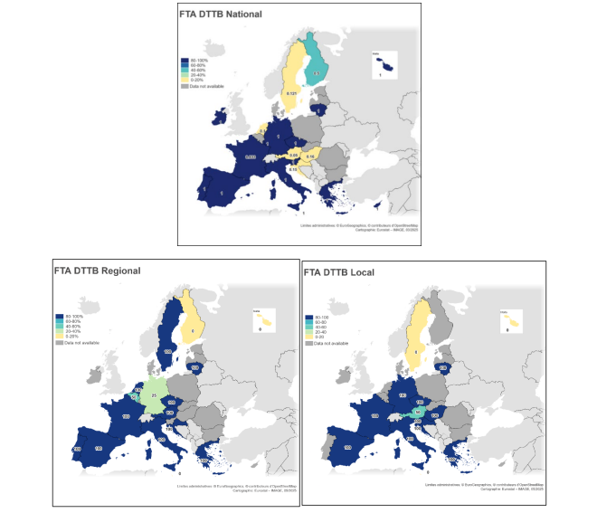

8. CONCLUSION
La bande de fréquences 470-694 MHz reste la partie la plus stratégique et la plus essentielle du spectre terrestre pour l’Union européenne. Au niveau international, la bande de fréquences inférieures à 700 MHz dans la région 1 de l’UIT est régie par le règlement des radiocommunications de l’UIT et l’accord de Genève de 2006 (GE06), ce dernier fixant le plan de fréquences et les procédures de coordination transfrontière. La bande est également incluse dans l’ordre du jour provisoire de la CMR-31, qui devrait examiner l’attribution de la bande et envisager des mesures réglementaires possibles.
La bande de fréquences inférieures à 700 MHz continue de sous-tendre à la fois la radiodiffusion numérique terrestre et les applications PMSE audio, qui jouent un rôle essentiel dans le soutien à la diversité culturelle, au pluralisme des médias et à la production de contenus en direct. Dans le même temps, les plateformes médiatiques alternatives à la TNT (par satellite et par câble/fibre) offrent de plus en plus un accès à un contenu TV et vidéo polyvalent, également à l’appui d’objectifs de politique publique. La concurrence émergente pour la bande - en particulier des communications mobiles (IMT), de la PPDR et de la défense - nécessite un suivi de l’utilisation du spectre et un examen minutieux des besoins en matière de spectre et souligne l’importance de maintenir un cadre réglementaire du spectre flexible et prospectif qui peut répondre à l’évolution des tendances du marché, étayées par les catalyseurs technologiques et la demande de la société.
L’utilisation actuelle et prévue de la bande par la TNT et le PMSE varie considérablement d’un État membre à l’autre et reflète les différences dans les besoins du marché national, le déploiement de la technologie et le comportement du public. La TNT reste largement utilisée et essentielle pour les PSM dans plusieurs États membres, tandis que dans d’autres, son rôle a diminué en faveur d’autres plateformes telles que le câble, l’IPTV et le satellite. Un État membre a déjà prévu de supprimer la TNT de la bande au-delà de 2027. Ces variations rendent impraticable à ce stade une solution uniforme à l’échelle de l’UE pour l’utilisation à long terme de la bande. En moyenne, l’utilisation de la TNT dans l’UE a considérablement diminué au cours des dernières années, le nombre estimé de ménages utilisant la TNT étant passé d’environ 52,1 millions en 2015 à 34,9 millions en 2024 (soit une baisse globale d’environ 33 %). Une solution plus convergente pourrait donc être plus probable à moyen terme.
Pour le moment, l’évolution de la politique du spectre au niveau de l’UE devrait donc prendre en compte les besoins nationaux et permettre à la fois un accès continu à la radiodiffusion terrestre et au PMSE audio, et de nouvelles utilisations telles que les communications mobiles ou la PPDR, tout en assurant la coexistence entre les deux, également au niveau transfrontière. La politique de l’UE devrait promouvoir des scénarios coexistants pour l’utilisation à long terme de la bande de fréquences inférieures à 700 MHz dans les États membres et prévoir des cadences différentes pour la reconversion potentielle du spectre de fréquences inférieures à 700 MHz pour d’autres cas d’utilisation. Cette approche nécessite une coordination au niveau de l’UE et un cadre juridique à l’épreuve du temps, et elle dépendra largement d’un état d’esprit audacieux en matière de réglementation et de la disponibilité de solutions techniques appropriées.
À cet égard, l’avis du RSPG souligne que toute mesure réglementaire future de l’UE devrait, dans la mesure du possible: i) faciliter la mise en œuvre de différents scénarios entre les États membres; ii) promouvoir la recherche d’utilisations compatibles; et iii) se concentrer sur les moyens de les mener à bien. Dans le même ordre d’idées, le rapport du RSPG souligne la nécessité d’un cadre flexible et tourné vers l’avenir qui reconnaît l’importance continue de la TNT et du PMSE audio dans certains États membres, tout en répondant à la demande pour d’autres utilisations, telles que le haut débit mobile, dans d’autres États membres.
Du point de vue de la gestion du spectre, un objectif politique global de l’UE devrait consister à maintenir une utilisation efficace et efficiente de la bande 470-694 MHz dans le cadre d’une approche coordonnée et différenciée respectant la diversité des situations nationales, tout en préservant la flexibilité nécessaire pour répondre aux évolutions technologiques futures, à l’évolution des exigences en matière de connectivité et aux demandes émergentes en matière de spectre. Le défi consistant à trouver le juste équilibre sur la voie de transition semble pouvoir être relevé au niveau de l’UE, mais nécessite une coopération intensive et un important travail préparatoire de la part des États membres et de la Commission pour la période postérieure à 2030.

APPENDICE
Liste des abréviations
Abréviation | Explication
5BSTF | Groupe de travail stratégique sur la radiodiffusion 5G
IA | Intelligence artificielle
AV | Audiovisuel
AVC | Codage vidéo avancé
BVOD | La vidéo à la demande des radiodiffuseurs fait référence aux services de vidéo à la demande créés par les radiodiffuseurs de télévision traditionnels.
BNE | Broadcast Networks Europe (Réseaux de radiodiffusion Europe)
BWA | Accès sans fil à large bande
CAGR | Taux de croissance annuel moyen
Télévision de rattrapage | Accès à la demande aux programmes récemment diffusés en direct, disponibles pendant une période limitée après la transmission.
CEPT | Conférence européenne des administrations des postes et des télécommunications
DSL | Ligne d’abonné numérique
DPM | Promotion et suivi du DTTB
TNT | Télévision numérique terrestre
DTTB | Radiodiffusion télévisuelle numérique terrestre
DVB-HB | Diffusion télévisuelle numérique – diffusion à domicile
DVB-I | Diffusion télévisuelle numérique – internet
DVB-T | Diffusion télévisuelle numérique – terrestre
DVB-T2 | Diffusion télévisuelle numérique – terrestre (2e génération)
UER | Union européenne de radio-télévision
CE | Commission européenne
ETSI | Institut européen de normalisation des télécommunications
UE | Union européenne
En clair | Réception libre en clair
GE06 | Accord de Genève de 2006
HbbTV | Signaux de télévision hybrides à haut débit
HD | Haute définition
HDR | Technologie à haute gamme dynamique permettant d’améliorer le contraste, la luminosité et la reproduction des couleurs
TVHD | Télévision à haute définition
HEVC | Codage vidéo à haute efficacité
HPHT | Forte puissance et grande hauteur
IMT | Télécommunications mobiles internationales
IDO | Internet des objets
IPTV | Télévision sur l’internet. Tout service de télévision fourni sur un réseau IP (protocole Internet), y compris sur l’internet public.
UIT | Union internationale des télécommunications
TV linéaire | Contenu télévisuel programmé diffusé (télévision numérique terrestre, satellite, câble) ou via l’internet
MENA | Moyen-Orient et Afrique du Nord
MMDS | Service de distribution multipoint multicanal
MPEG2 | La norme d’encodage vidéo MPEG2 était la deuxième de plusieurs normes élaborées par le groupe d’experts Moving Pictures.
MPEG4 | La norme d’encodage vidéo MPEG4 était la quatrième de plusieurs normes élaborées par le groupe d’experts Moving Pictures.
MFN | Réseau multifréquences
EM | État membre
NGA | Audio de nouvelle génération
OTT | Distribution par «l’internet ouvert». Comprend tous les services IPTV fournis sur l’internet ouvert et public dans toute la mesure du possible, sans aucune garantie quant à la qualité du service, au débit binaire ou à la fiabilité.
PMSE | Réalisation de programmes et d’événements spéciaux
PPDR | Protection civile et secours en cas de catastrophe
PSM | Médias de service public
RA | Radioastronomie
RSPG | Groupe pour la politique en matière de spectre radioélectrique
Rapport du RSPG | Se réfère à RSPG25-33
SD | Définition standard
SFN | Réseau à Fréquence Unique
SVOD | Vidéo par abonnement à la demande (basée sur un abonnement)
TDF | Télédiffusion de France
TVOD | Vidéo transactionnelle à la demande (paiement par vue)
UHD | Ultra haute définition (4K)
UHD 2 | Ultra haute définition 2 (8K)
UHF | Ultra haute fréquence (~ 300 MHz à ~ 3 GHz)
Diffusion vidéo | Fourniture en ligne de contenus vidéo que les utilisateurs peuvent regarder instantanément sans téléchargement.
VOD | Vidéo à la demande. Désigne les services qui permettent aux utilisateurs de choisir et de regarder des contenus vidéo chaque fois qu’ils le souhaitent, plutôt que de suivre un programme de diffusion.
VSP | Plateformes de partage de vidéos. Il s’agit de plateformes en ligne sur lesquelles les utilisateurs téléchargent, partagent et visionnent des contenus audiovisuels, généralement des vidéos de courte ou moyenne durée.
VVC/H.266 | Codage vidéo polyvalent
WMAS | Systèmes audio multicanaux sans fil
WRC | Conférence mondiale des radiocommunications

Décision (UE) 2017/899 du Parlement européen et du Conseil du 17 mai 2017 sur l’utilisation de la bande de fréquences 470-790 MHz dans l’Union JO L 138 du 25.5.2017, p. 131. ELI: http://data.europa.eu/eli/dec/2017/899/oj.
Avis du RSPG, Stratégie sur l’utilisation future de la bande de fréquences 470-694 MHz au-delà de 2030 dans l’UE (RSPG23-035).
Rapport du RSPG, Évaluation de l’utilisation future de la bande de fréquences 470-694 MHz au sein de l’UE (RSPG25-33).
Le rapport final de l’étude de la Commission est disponible à l’adresse suivante: https://op.europa.eu/fr/publication-detail/-/publication/d77a592e-4f54-11ed-92ed-01aa75ed71a1.
À l’exception de la sous-bande 608-614 MHz dans la région 2 de l’UIT.
À des fins réglementaires, le règlement des radiocommunications de l’UIT divise le monde en trois régions géographiques. La région 1 de l’UIT comprend l’Europe, l’Afrique et le Moyen-Orient.
Tous les États membres de l’UE, à l’exception de Chypre, de la Grèce et de la Slovénie (voir la note de bas de page nº 5 296 du règlement des radiocommunications de l’UIT de 2024).
L’Allemagne, l’Autriche, le Danemark, l’Estonie (ainsi que le Liechtenstein, la Serbie et la Suisse) dans l’ordre dans lequel ils apparaissent dans la note de bas de page nº 5 291A du règlement des radiocommunications de l’UIT de 2024.
Arménie, Azerbaïdjan, Biélorussie, Fédération de Russie, Géorgie, Kazakhstan, Ouzbékistan, Kirghizistan, Tadjikistan, Turkménistan et Ukraine.
Arabie saoudite, Cameroun, Côte d’Ivoire, Égypte, Éthiopie, Israël, Libye, République arabe syrienne, Tchad et Yémen.
Arabie saoudite, Cameroun, Égypte, Émirats arabes unis, Israël, Jordanie, Libye, Oman, Qatar, République arabe syrienne et Soudan.
Arabie saoudite, Bahreïn, Égypte, Émirats arabes unis, Iraq, Jordanie, Koweït, Oman, Palestine*, Qatar et République arabe syrienne. (* La dénomination «Palestine» ne saurait être interprétée comme une reconnaissance d’un État de Palestine et est sans préjudice de la position de chaque État membre sur cette question.)
Gambie, Mauritanie, Namibie, Nigeria, Sénégal, Somalie, Tanzanie et Tchad.
Les télécommunications mobiles internationales (IMT) sont le cadre de l’Union internationale des télécommunications (UIT) pour les systèmes mondiaux à large bande mobile, établissant des normes pour différentes générations comme la 3G (IMT-2000), la 4G (IMT-Advanced), la 5G (IMT-2020) et la 6G (IMT-2030) pour assurer une connectivité et des services mondiaux sans discontinuité.
Bahamas, Barbade, Canada, Chili, Cuba, États-Unis, Guyana, Jamaïque, Mexique et Panama.
Bahamas, Barbade, Belize, Canada, Colombie, El Salvador, États-Unis, Guatemala, Jamaïque et Mexique.
Conformément au règlement des radiocommunications (RR) de l’UIT de 2024 (voir note de bas de page nº 5 308 A), les stations de service mobiles du système IMT dans la bande de fréquences 600 MHz sont soumises à un accord en vertu de l’article 9.21 du RR de l’UIT et ne doivent pas causer de brouillage préjudiciable au service de radiodiffusion des pays voisins ni exiger une protection contre celui-ci.
L’accord de Genève 2006 (GE06) est un traité international adopté lors de la Conférence régionale des radiocommunications (CRR-06) tenue à Genève du 15 mai au 16 juin 2006 sous les auspices de l’Union internationale des télécommunications. Il a établi les plans de fréquences pour la radiodiffusion numérique terrestre (bandes 174-230 MHz et 470-862 MHz) dans la région 1 de l’UIT et a fixé la période de transition de la radiodiffusion analogique à la radiodiffusion numérique.
Étude de la Commission sur l’utilisation de la bande de fréquences inférieures à 700 MHz dans l’Union européenne, 2022. Son rapport final est disponible à l’adresse suivante: https://op.europa.eu/fr/publication-detail/-/publication/d77a592e-4f54-11ed-92ed-01aa75ed71a1.
Rapport du RSPG, Évaluation de l’utilisation future de la bande de fréquences 470-694 MHz au sein de l’UE (RSPG25-33).
Source: rapport du RSPG.
Les ménages utilisant la TNT, que ce soit comme seul moyen de réception ou aux côtés d’autres plateformes.
Source: rapport du RSPG.
10 des 21 États membres ayant répondu. Source: rapport du RSPG.
Source: étude de la Commission, p. 198.
Source: rapport du RSPG.
Voir la note de bas de page nº 5 149 du RR de l’UIT de 2024.
UIT-R, 2021. Rapport UIT-R BT.2302-1 Exigences en matière de spectre pour la radiodiffusion télévisuelle terrestre dans la bande de fréquences UHF dans la région 1 de l’UIT et en République islamique d’Iran.
Source: étude de la Commission.
ETSI TS 103 770 V1.1.1, Digital Video Broadcasting (DVB); recherche de services et métadonnées de programmes pour la DVB-I.
3GPP est l’abréviation de 3 rd Generation Partnership Project, qui est une collaboration internationale d’organisations d'élaboration de normes de télécommunications. Ses spécifications couvrent les technologies de télécommunications cellulaires, y compris l’accès radio, le réseau central et les capacités de service, qui fournissent une description complète du système de télécommunications mobiles.
https://broadcast-networks.eu/wp-content/uploads/South-180-5G-Broadcast-Horizons-for-Europe-0311.pdf.
Plutôt que de s’appuyer uniquement sur la radiodiffusion 5G, beaucoup prévoient une solution hybride qui combine la radiodiffusion 5G avec le haut débit sans fil, permettant un basculement transparent entre la télévision linéaire et les applications non linéaires.
BNE: une feuille de route pour l’innovation dans la bande UHF inférieure: https://broadcast-networks.eu/wp-content/uploads/Broadcast-Networks-Europe-European-Cultural-Band-Innovation-Roadmap-for-the-470-694-MHz-Band.pdf?utm_source=chatgpt.com.
Déployer la TV en 5G Broadcast en France: modalités techniques, économiques et réglementaires, 2025.
France, Allemagne, Pologne, Italie, Belgique et République tchèque.
Une application en marque blanche est une application pré-construite développée par un fournisseur tiers que les entreprises peuvent personnaliser et associer à leur propre marque.
Par exemple, écho audio, perte de synchronisation entre les interprètes et les systèmes de sonorisation, perturbation de la communication en coulisses, etc.
Source: rapport du RSPG.
ETSI TR 103 450 V1.1.1 (2017-07).
Voir: https://broadcast-networks.eu/wp-content/uploads/BNE-innovation-roadmap-infographic.pdfBroadcast-Networks-Europe-European-Cultural-Band-Innovation-Roadmap-for-the-470-694-MHz-Band.pdf
Les perspectives de l’industrie européenne des médias, CE 2025.
Observatoire européen de l’audiovisuel, Annuaire 2023-2024, 2024, https://rm.coe.int/yearbook-key-trends-2023-2024-fr/1680afc657.
OEA, Tendances clés 2025, 2025, https://rm.coe.int/key-trends-2025-fr/1680b607ce.
OTT désigne les services fournis sur l’internet public sans être gérés ou contrôlés par l’opérateur du réseau.
Services de médias audiovisuels en Europe – données 2024, Observatoire européen de l’audiovisuel (OEA), 2025.
«Other» dans la Figure 10 fait référence aux plateformes mentionnées par les États membres: Croatie (service OTT), Hongrie (fournisseurs de services de diffusion en continu, y compris les services par abonnement et financés par la publicité), Lituanie (IPTV) et Slovénie [MMDS (service de distribution multipoint multicanal) et BWA (accès sans fil à large bande), utilisés comme technologies sans fil supplémentaires pour la distribution télévisuelle dans les zones à couverture limitée du réseau fixe].
Le réseau de réception principal fait référence à la principale plateforme de diffusion télévisuelle qu’un ménage utilise, même si ce ménage a accès à plus d’une plateforme.
Observatoire européen de l’audiovisuel, Annuaire 2023-2024.
Source: étude de la Commission.
Les estimations sont basées sur des hypothèses de 2016 et devraient être considérées comme indicatives, car elles ne reflètent pas l’inflation ou le fait qu’un certain nombre d’États membres ont depuis achevé leur transition vers la DVB-T2.
LS Telcom, VVA, 2016: Study on the Economic and Social Impact of Repurposing the 700 MHz band for Wireless Broadband Services in the European Union (Étude sur l’incidence économique et sociale de la réaffectation de la bande de 700 MHz pour les services sans fil à large bande dans l’Union européenne). Les estimations représentent les coûts à partir de 2016; à ce titre, l’inflation et les transitions au sein des États membres vers la DVB-T2 auraient une incidence sur les coûts s’ils étaient supportés aujourd’hui.
Neutre fait référence au scénario de référence utilisé dans l’étude. Elle suppose que les consommateurs remplacent leurs téléviseurs en fonction du cycle normal de remplacement (en moyenne une fois tous les sept ans).
Rapport 5G diffusion: Horizons pour l’Europe, South 180 pour BNE, 2025.
UER, 2019. Examen technique: Analyse des coûts des réseaux 5G orchestrés pour la radiodiffusion. https://tech.ebu.ch/docs/techreview/EBU_Tech_Review_2019_Lombardo_Cost_analysis_of_orchestrated_5G_networks_for_broadcasting.pdf?utm_source=chatgpt.com. L’étude a examiné les cas où (a) la TNT se poursuit telle quelle, (b) le contenu est transporté exclusivement sur les réseaux mobiles 5G, et (c) le contenu est partagé entre l’infrastructure TNT existante et les réseaux mobiles 5G, mais avec une part majoritaire (75 % du trafic) transportée sur la TNT. L’étude n’a tenu compte que du coût total de chacun de ces modèles, et non de la répartition des coûts. Il est donc difficile d’extrapoler les coûts pour une partie en particulier.
Étude quantitative des émissions de GES de la diffusion de contenu télévisuel
L’IPTV gérée fait référence aux services IPTV qui sont fournis et contrôlés par un opérateur de télécommunications sur un réseau dédié et géré, plutôt que sur l’internet ouvert.
Rapport sur la mobilité d’Ericsson, 2025.
The evolution of data growth in Europe (L’évolution de la croissance des données en Europe), Arthur D. Littel’s Telecom, 2023
Rapport du RSPG, Vision stratégique de la 6G (RSPG25-006)
Spectrum and Rural Connectivity (Spectre et connectivité rurale), GSMA Intelligence, 2026.
Avantages socio-économiques de la 5G, L’importance du spectre à bande basse, GSMA 2023.
les applications mIoT joueront un rôle clé dans la transformation numérique dans des secteurs tels que la fabrication, les transports, les villes intelligentes et l’agriculture.
Vision 2030: Low-Band Spectrum for 5G, Coleago Consulting et la GSMA, 2022.
Une vidéo en temps réel qui doit être très fiable, à faible latence et toujours disponible, même en cas d’urgence.
Seule la réception terrestre primaire est prise en compte.
VoD du radiodiffuseur.
Document de travail des services de la Commission SWD (2025)261, «Perspectives de l’industrie européenne des médias».
Définition de l’âge: enfants de 4 à 14 ans, jeunes de 15 à 24 ans, jeunes adultes de 25 à 34 ans, adultes de 35 à 59 ans, personnes âgées de plus de 60 ans. Les définitions peuvent varier légèrement d’un pays à l’autre.
Rapport sur les conclusions du groupe de haut niveau sur l’utilisation future de la bande UHF, de P. Lamy, 2014.
Le PSM est assimilable à tout média – qu’il s’agisse de la télévision, de la radio ou des médias numériques – qui appartient ou est financé par le public et qui est donc responsable devant lui (Public Media Alliance).

